Link tham khảo chính:

1. <https://yame.vn/>
2. https://www.zanado.com/

**Mô tả đồ án**

1. **Tính năng:**

**CÁC THAO TÁC CỦA KHÁCH HÀNG**

* Trang đăng nhâp.

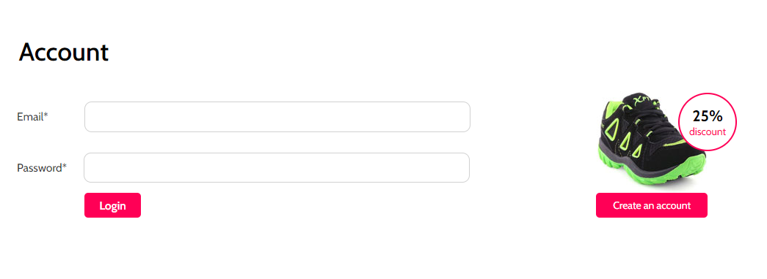

* Trang đăng ký.

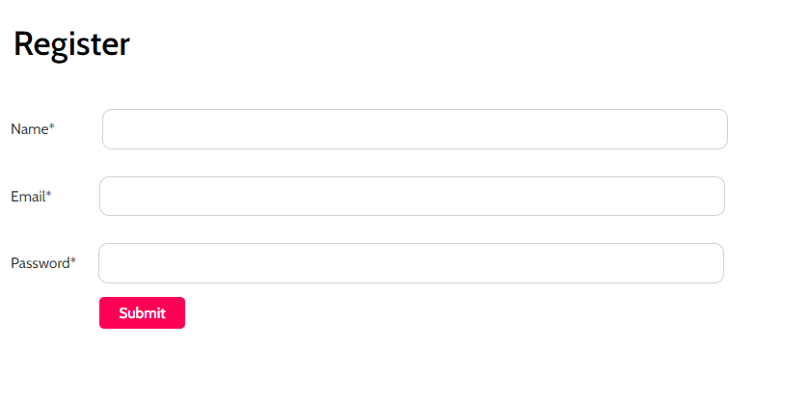

* Trang chủ.

**+ Header:** menu gồm có các thành phần cơ bản gồm:

* Bán chạy
* Sale
* Mở bán
* Các thành phần cụ thể của menu:

Áo thun: trơn màu, hình ảnh, sọc,…

Áo khoác.

Sơ mi: tay ngắn, tay dài,...

Quần dài: quần jean, quần Jogger, quần Kaki, quần Tây,…

Quần short.

Giày.

Sandal-dép.

Balo-túi.

Phụ kiện: dây nịt, ví da, nón, đồng hồ,…

Top 10 các sản phẩm thịnh hành.

* Search.
* Account.
* Giỏ hàng.

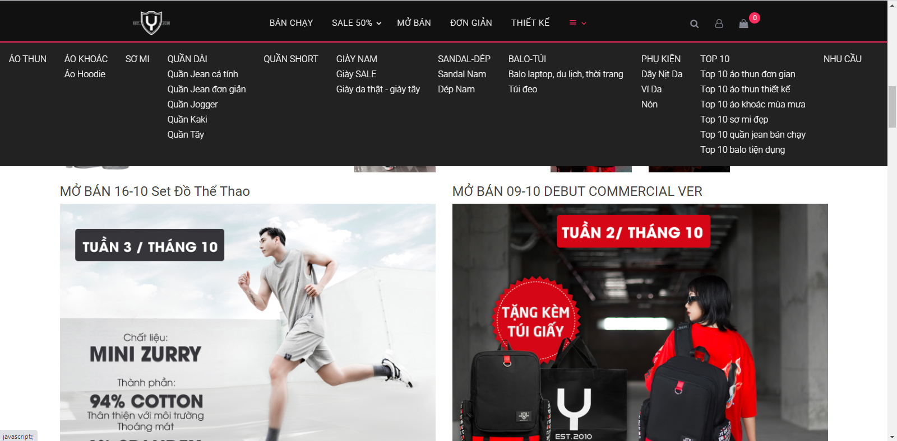

**+ Content:**

Mỗi hàng là thông tin của 1 loại sản phẩm đan xen các cái chương trình khuyến mãi, các sản phẩm thịnh hành.

**+ Footer:** chia làm 3 cột.

1. Thông tin: giới thiệu, quy trình hoạt động, chính sách giải quyết khiếu nại - bảo hành, quy định giao hàng – đổi trả hàng, chính sách bảo mật, tuyển dụng.
2. Hỗ trợ: Thanh toán, hướng dẫn mua hàng, hỏi đáp, góp ý/than phiền, liên hệ.
3. Danh sách các showroom.

Phía dưới Thông tin Công ty: Chứng chỉ (nếu có), Trụ sở chính, Email, Điện thoại,…

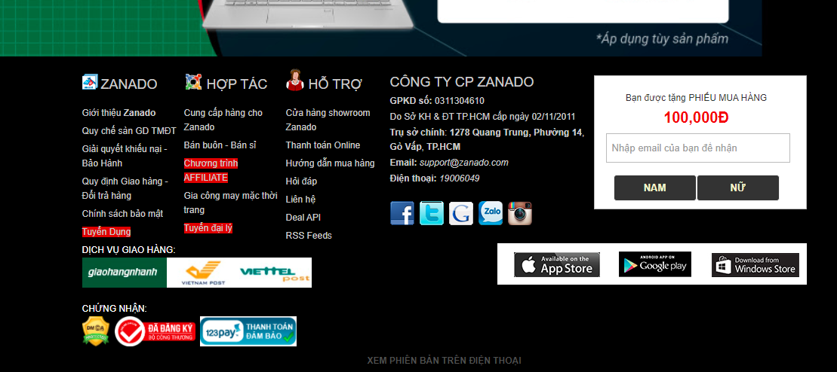

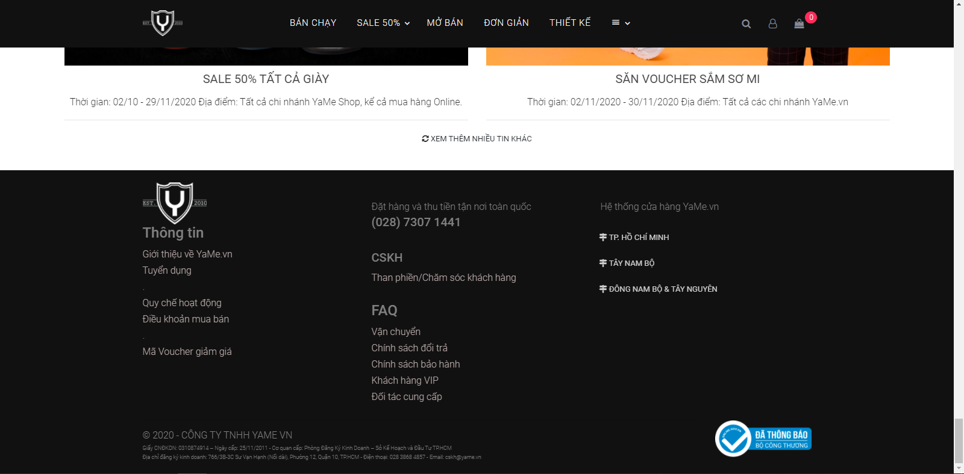

* Bán chạy.

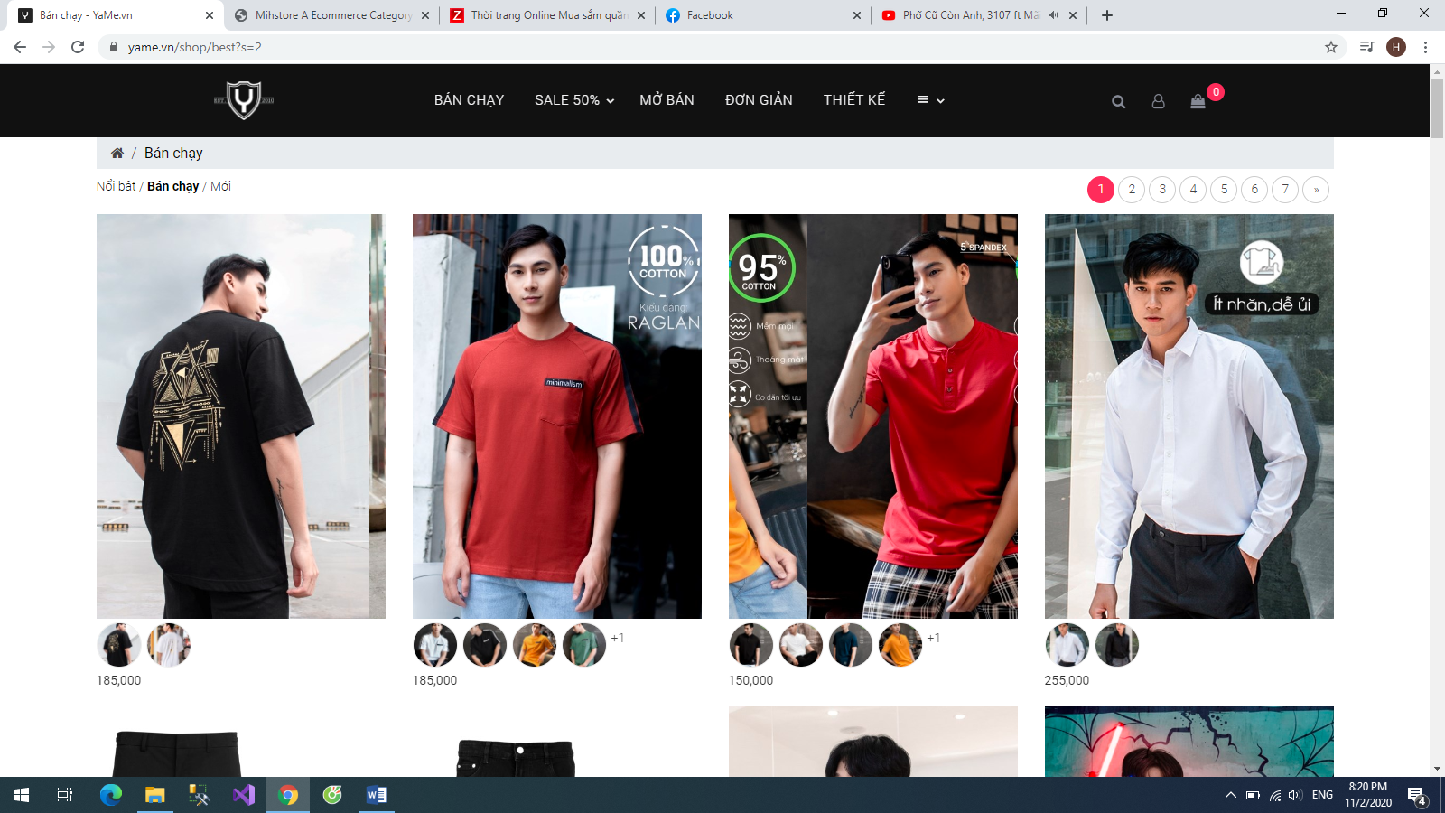

* Mở bán.

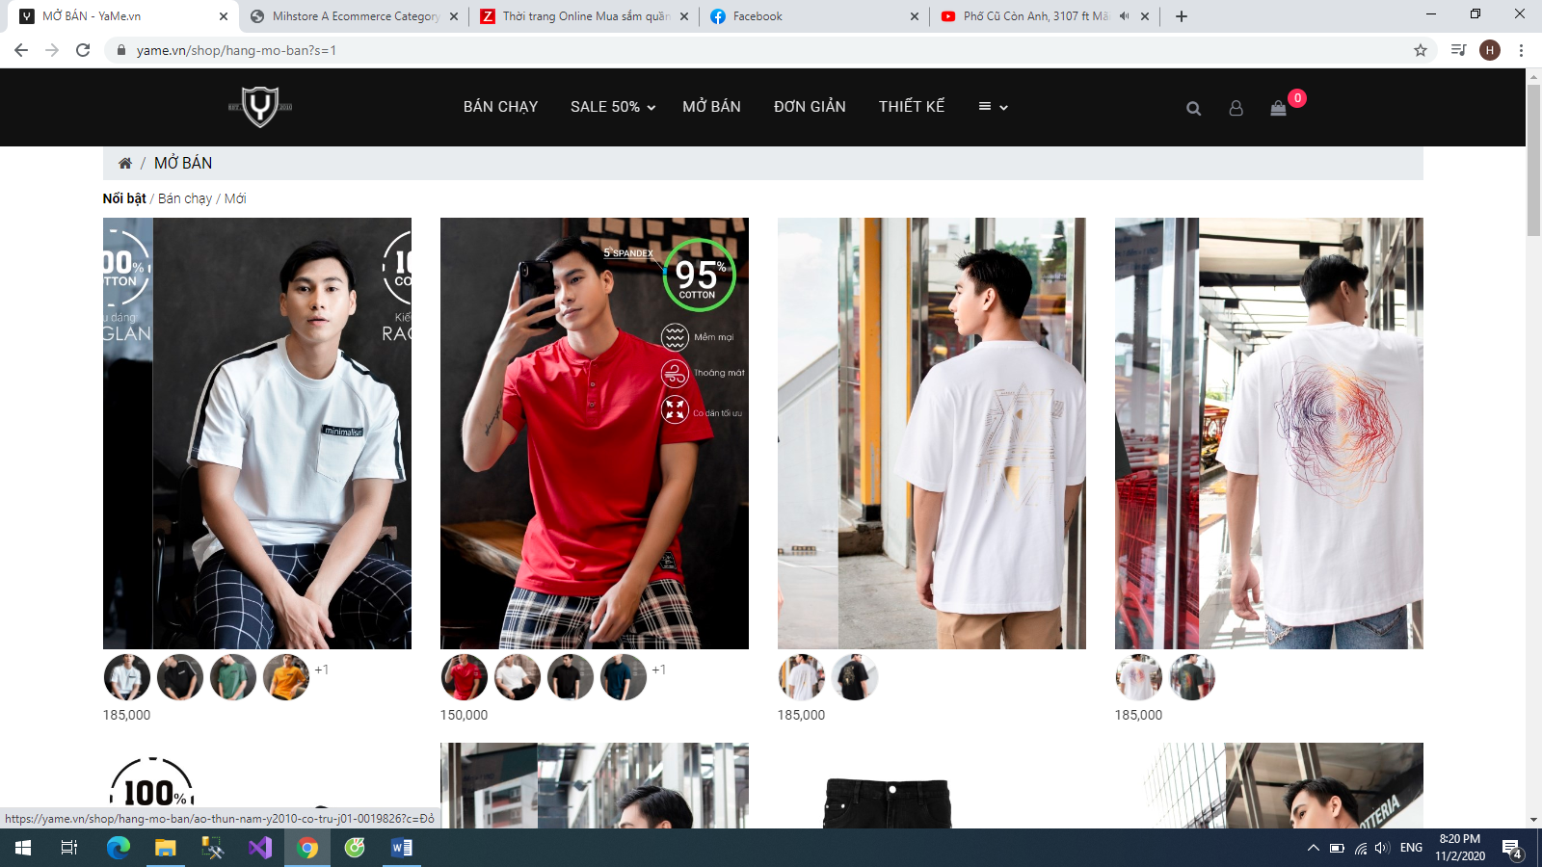

* Sale.

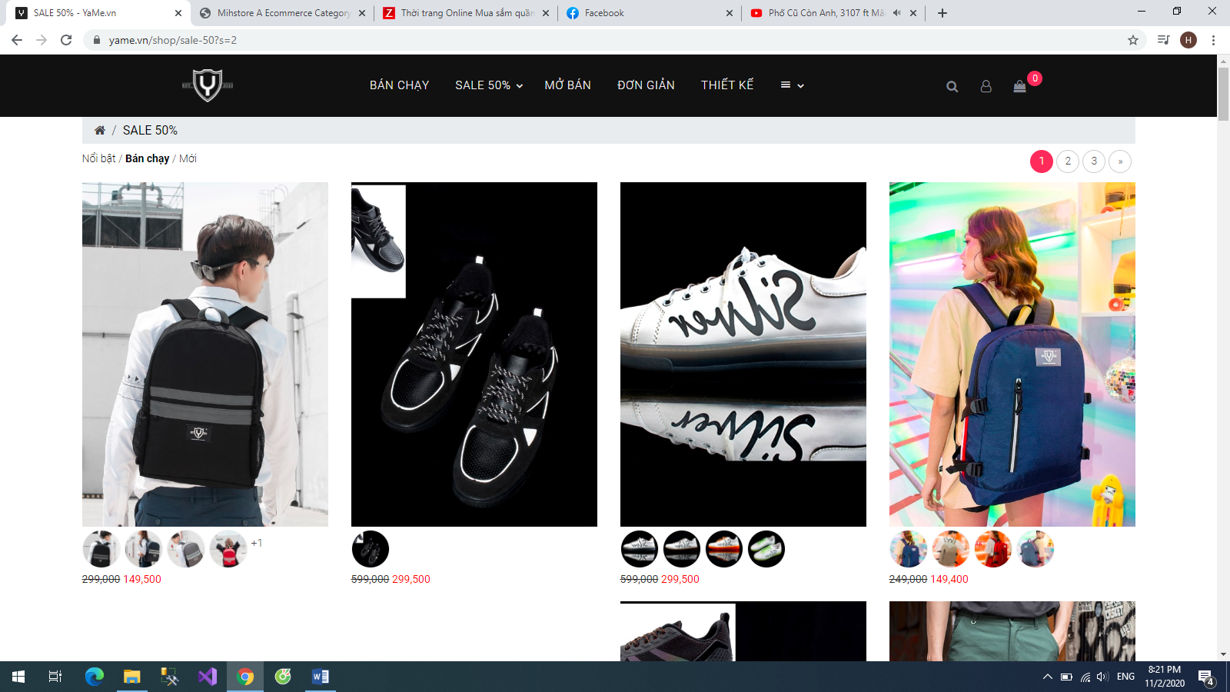

* Áo thun.

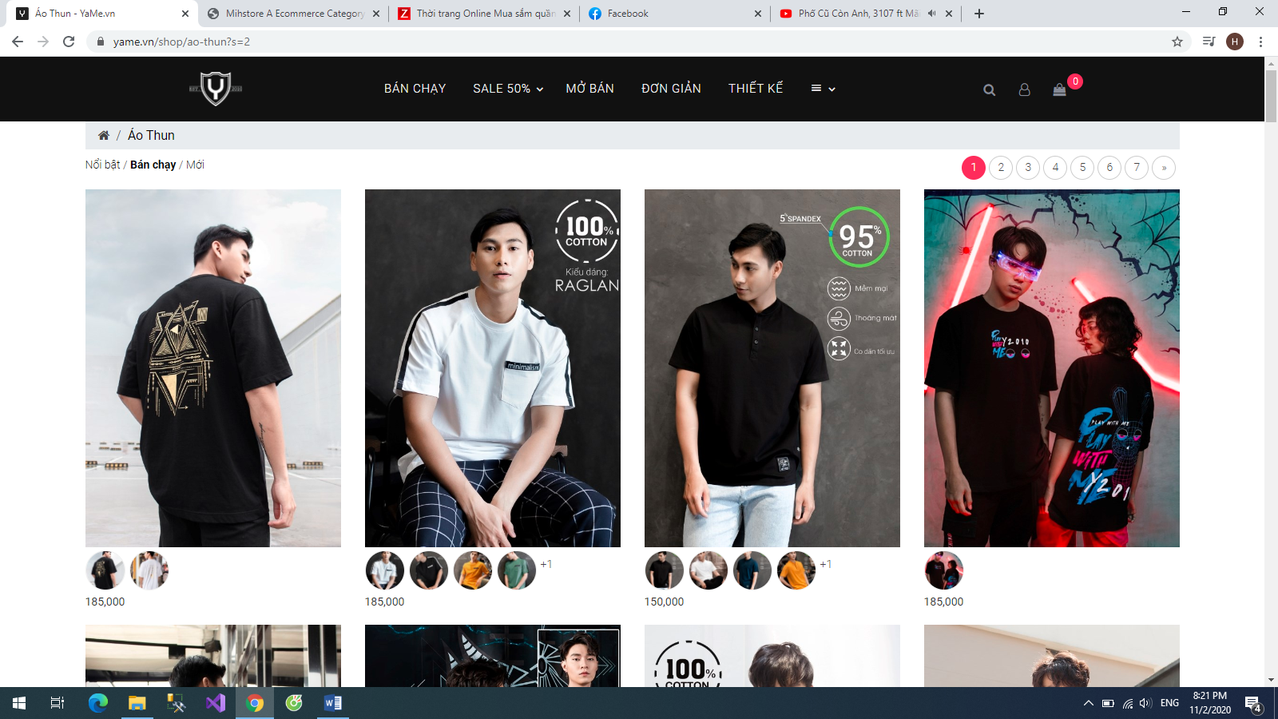

* Áo khoác.

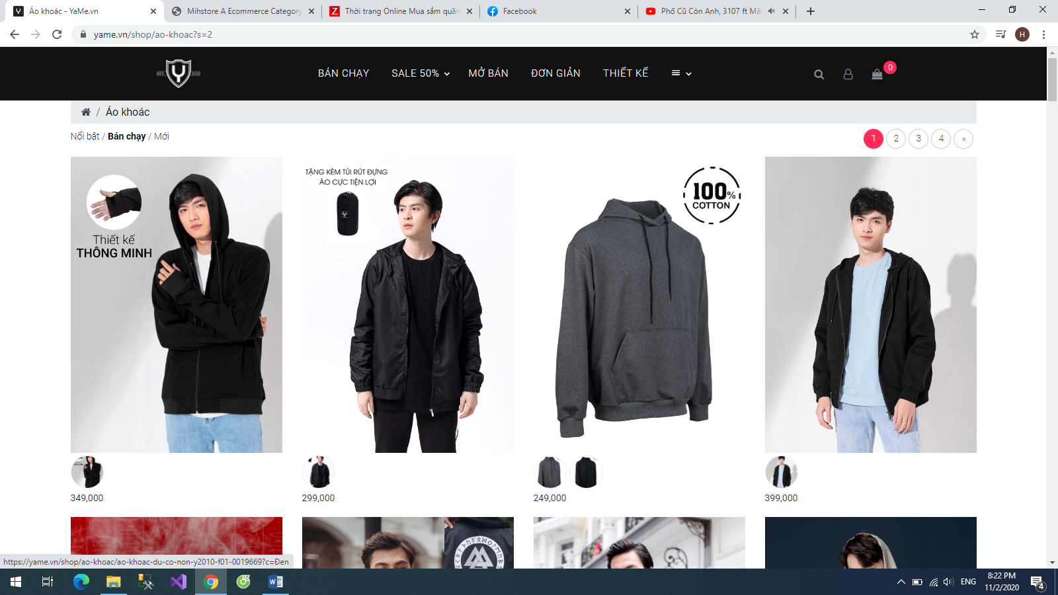

* Áo sơ mi.

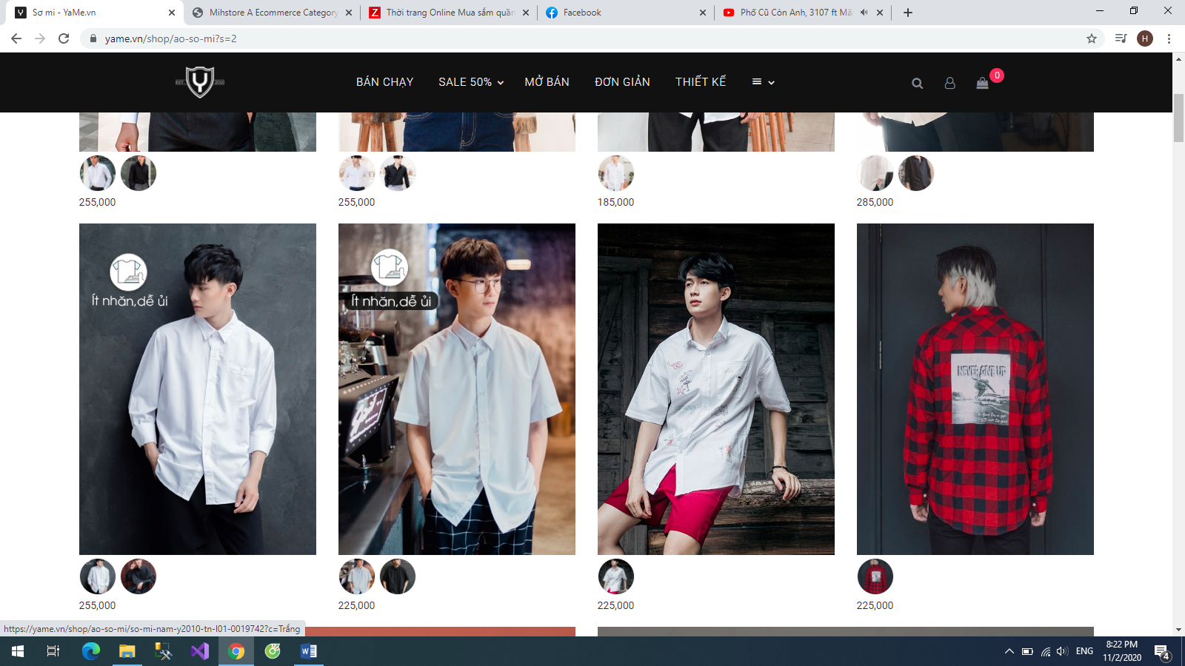

* Quần dài: quần jean, quần jogger, quần kaki, quần tây.

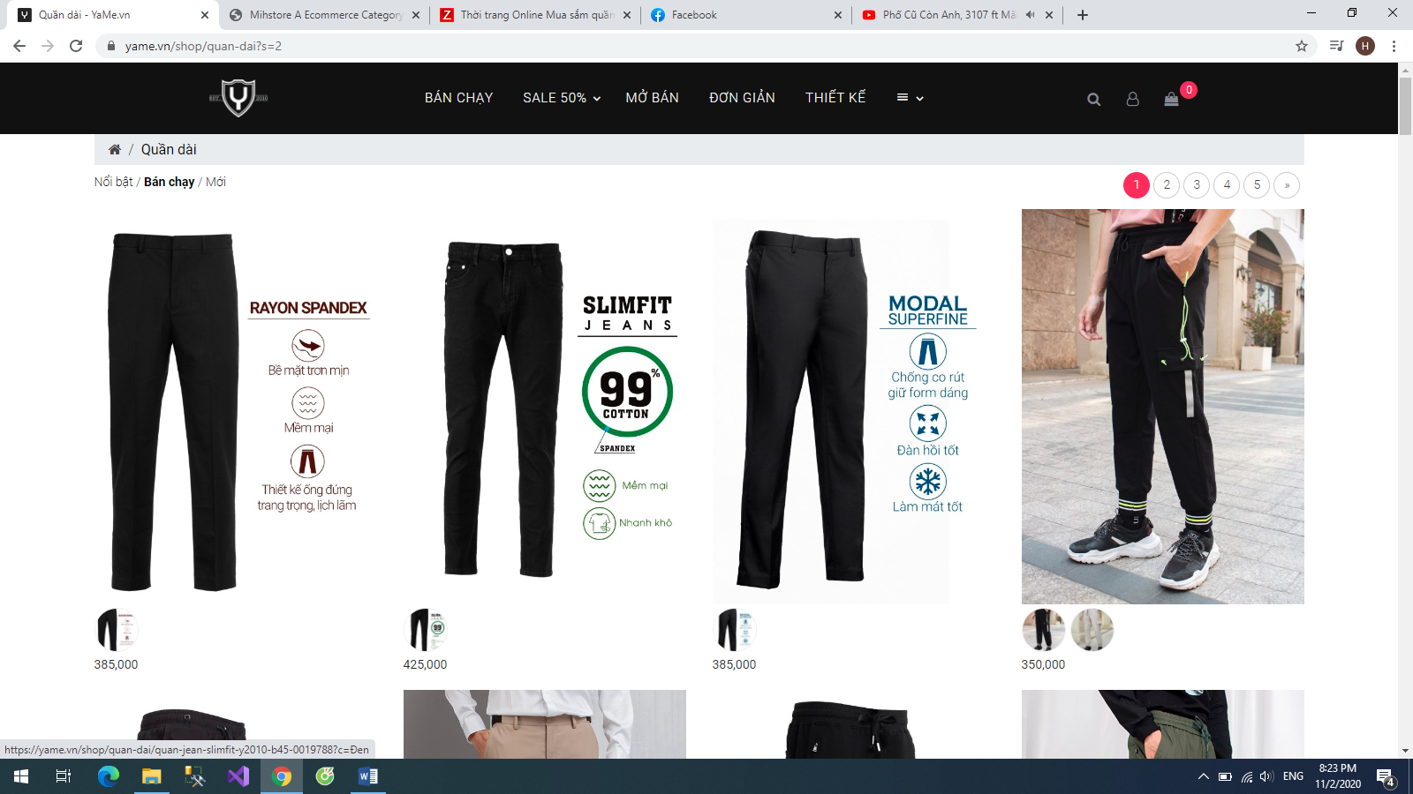

* Quần short.

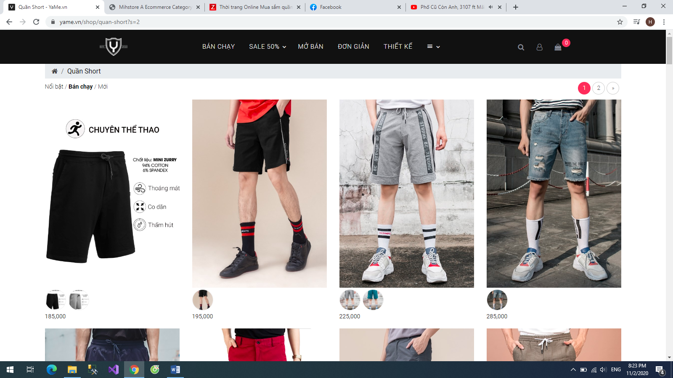

* Giày.

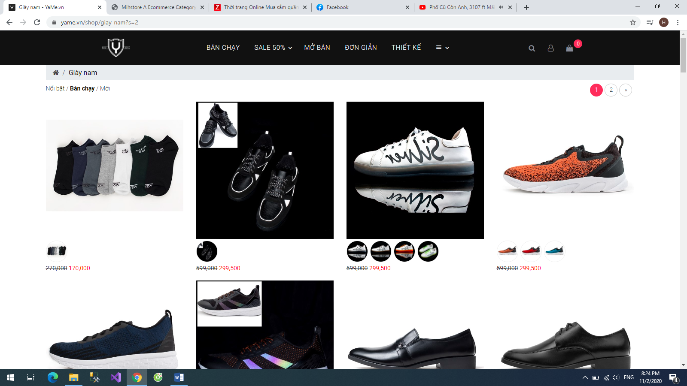

* Scandal-dép.

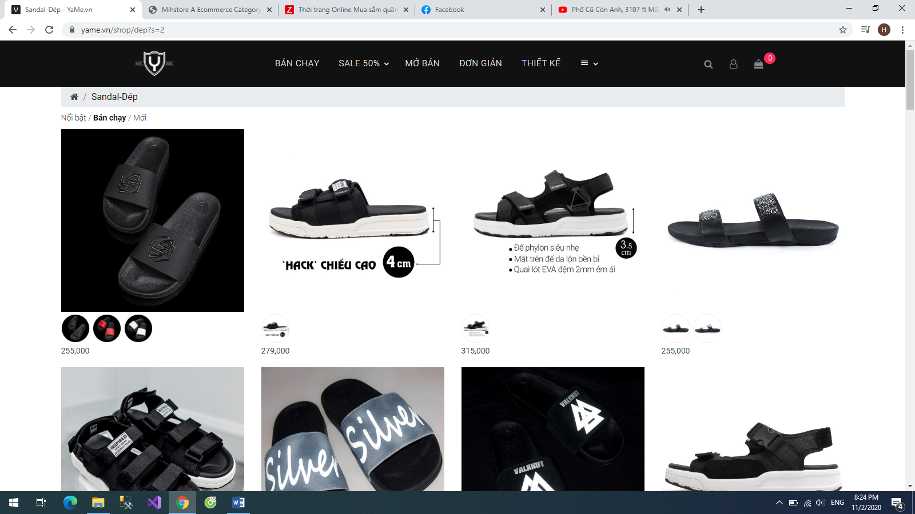

* Balo-túi.

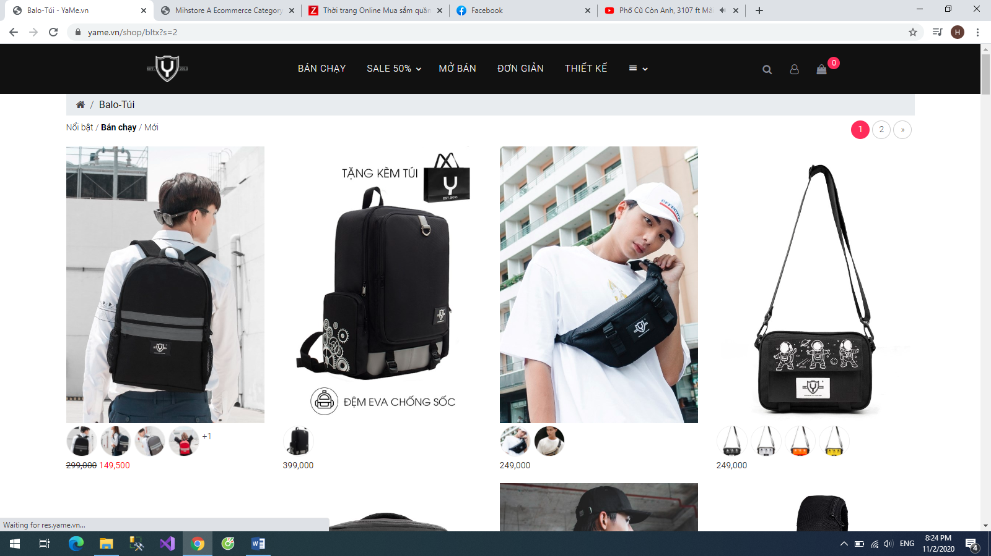

* Phụ kiện: dây nịt da, ví da, nón.

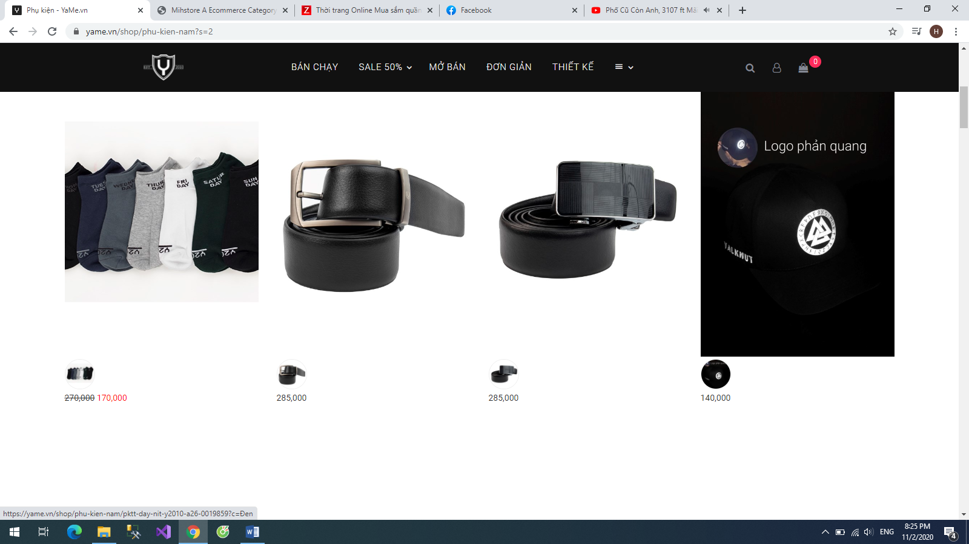

* Top 10 các sản phẩm.

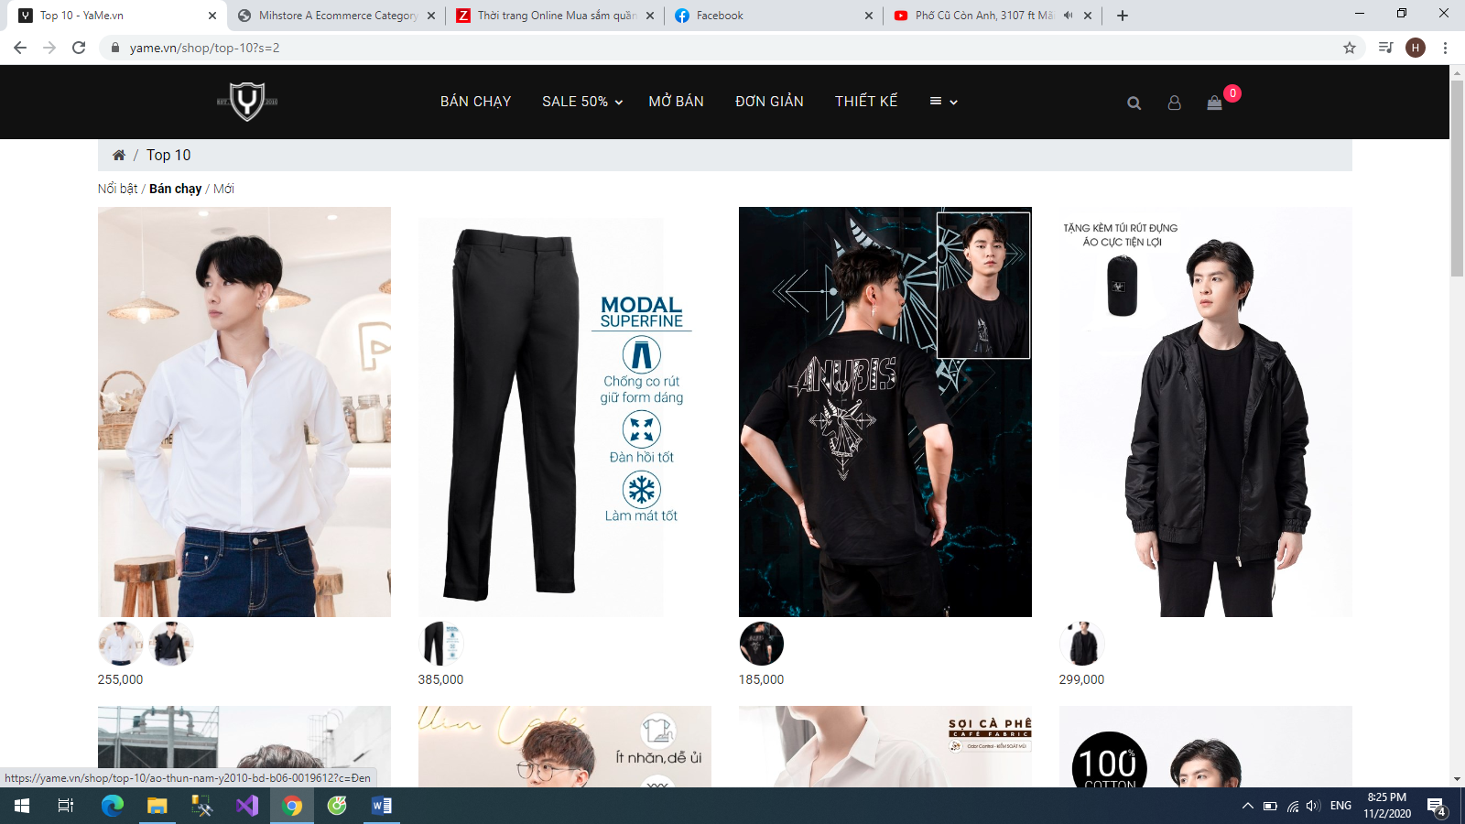

* Search.



* Account.

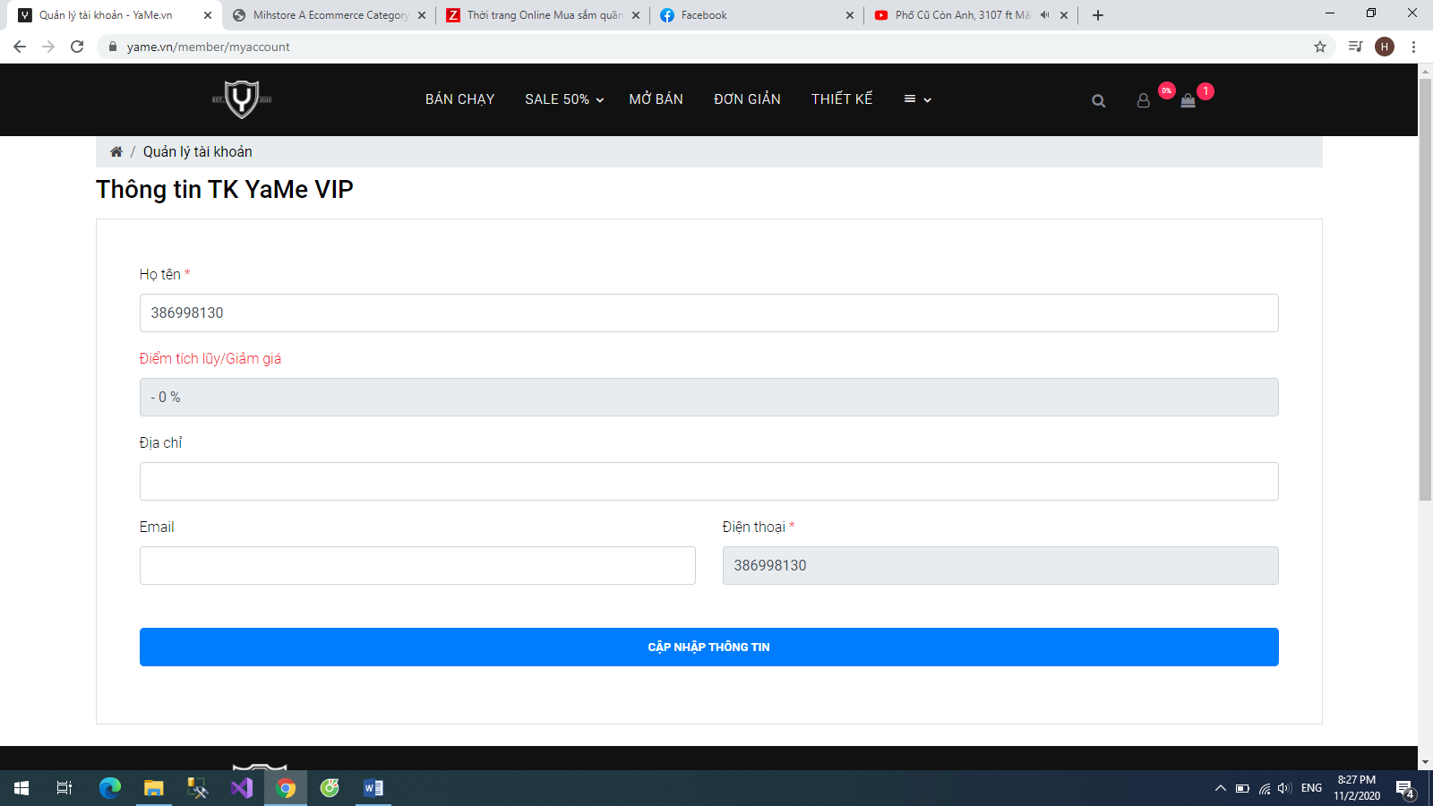

* Giỏ hàng.

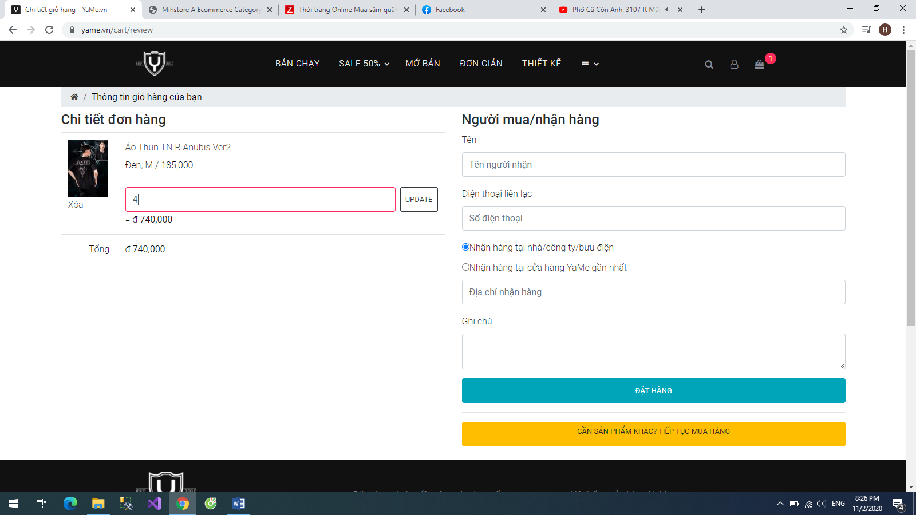

* Thông tin liên lạc khi đặt hàng.

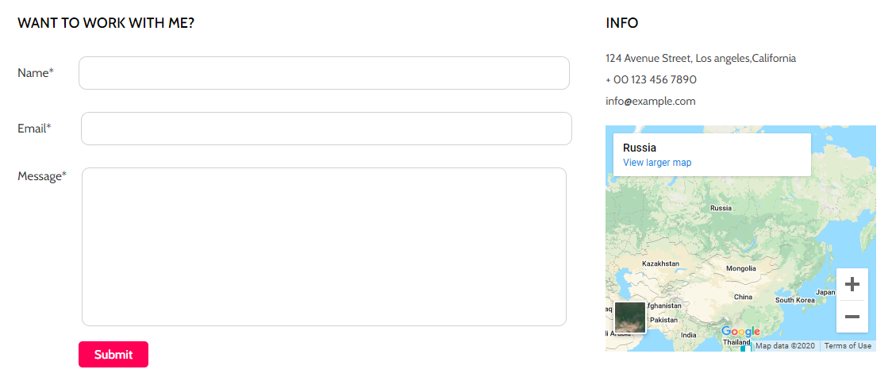

Content

* Click vào 1 sản phẩm cụ thể:

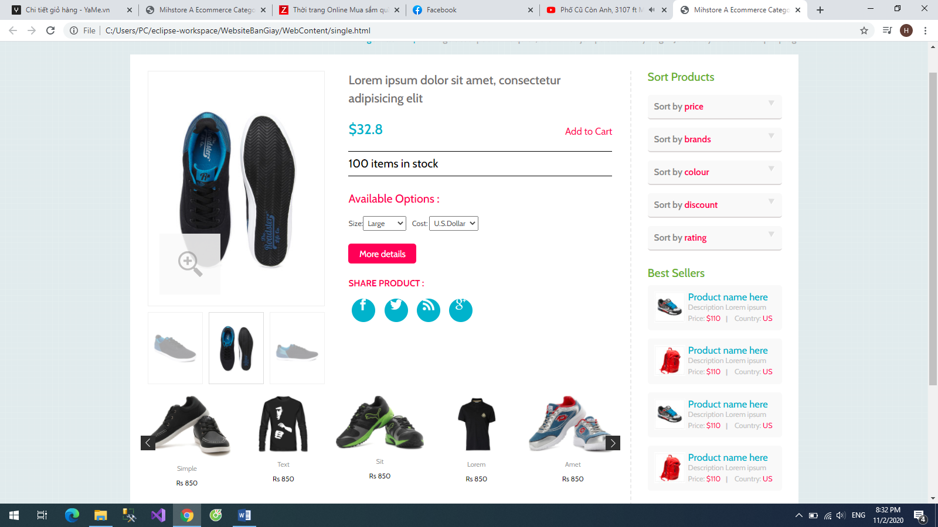

Dưới sản phẩm sẽ có các bình luận + đánh giá 5 sao.

* Message.



Footer

* Giới thiệu:

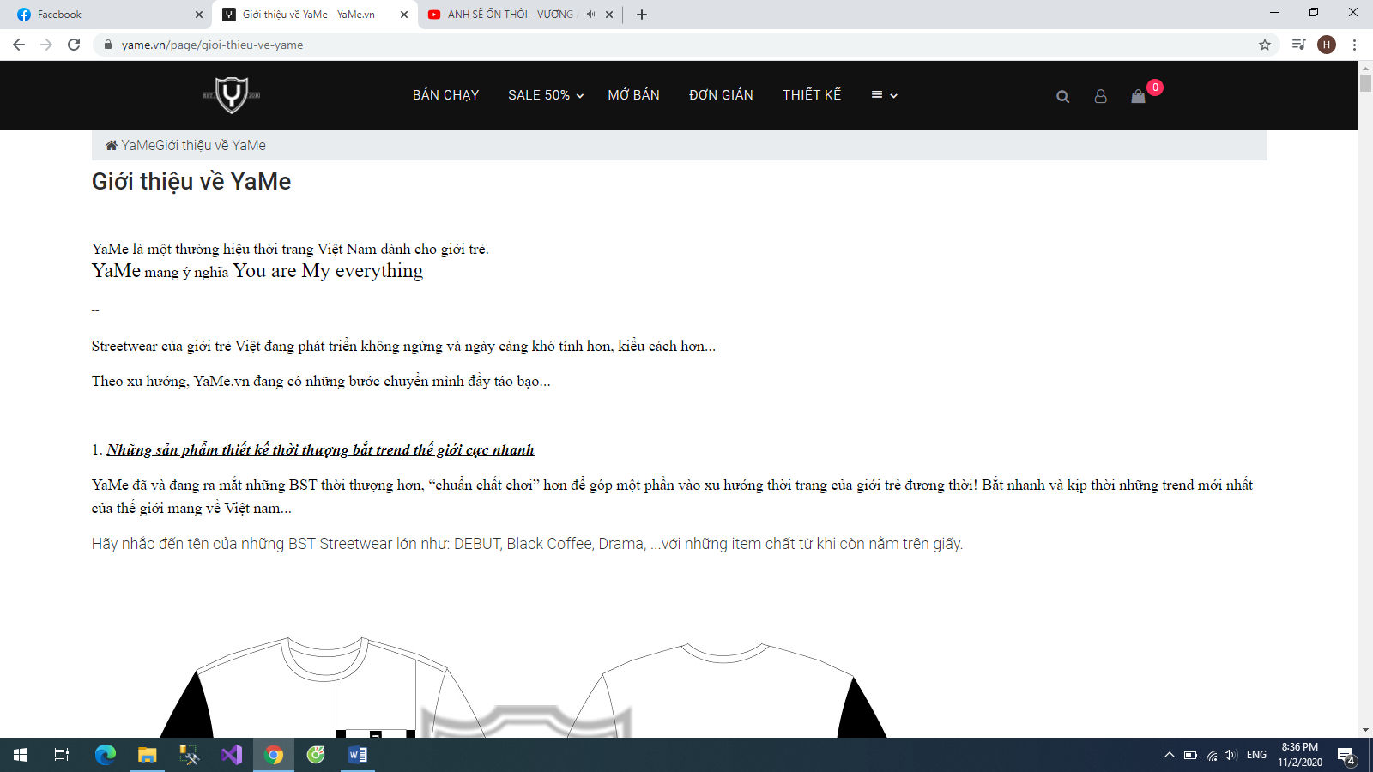

* Quy trình hoạt động.

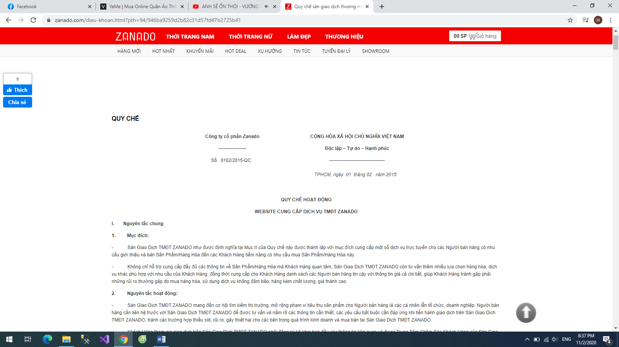

* Chính sách giải quyết khiếu nại - bảo hành.

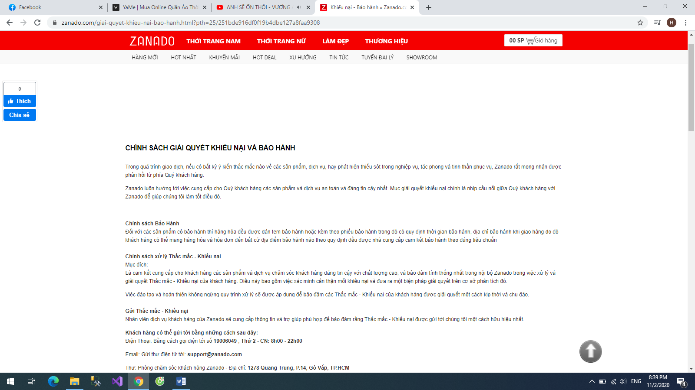

* Quy định giao hàng – đổi trả hàng.

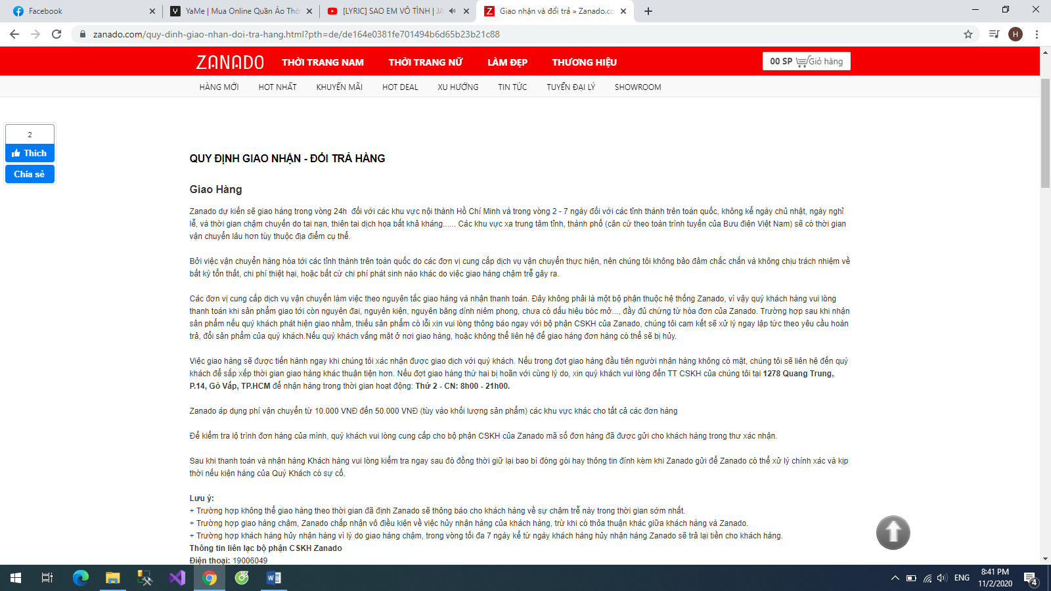

* Chính sách bảo mật.

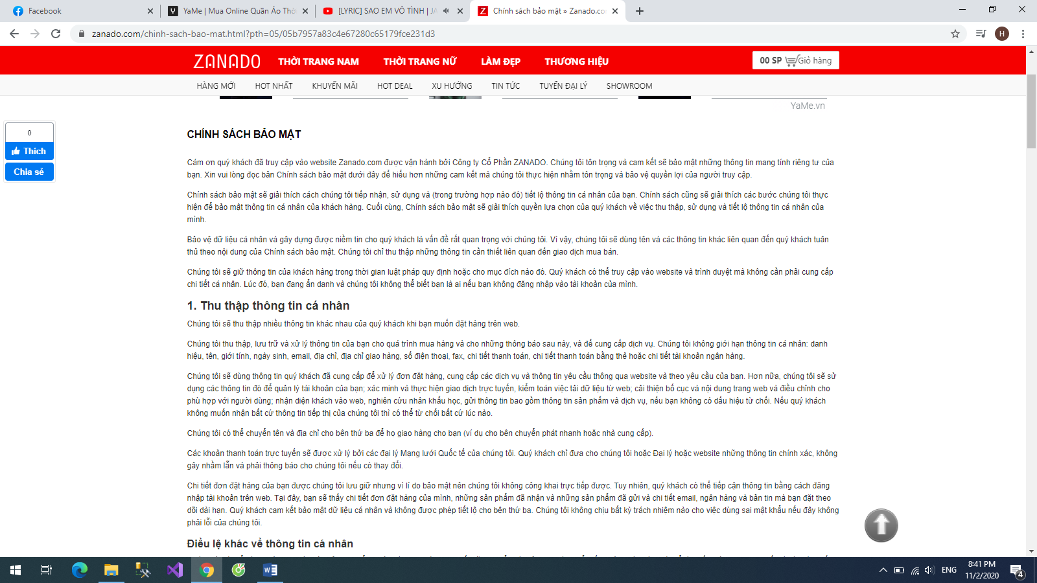

* Tuyển dụng.

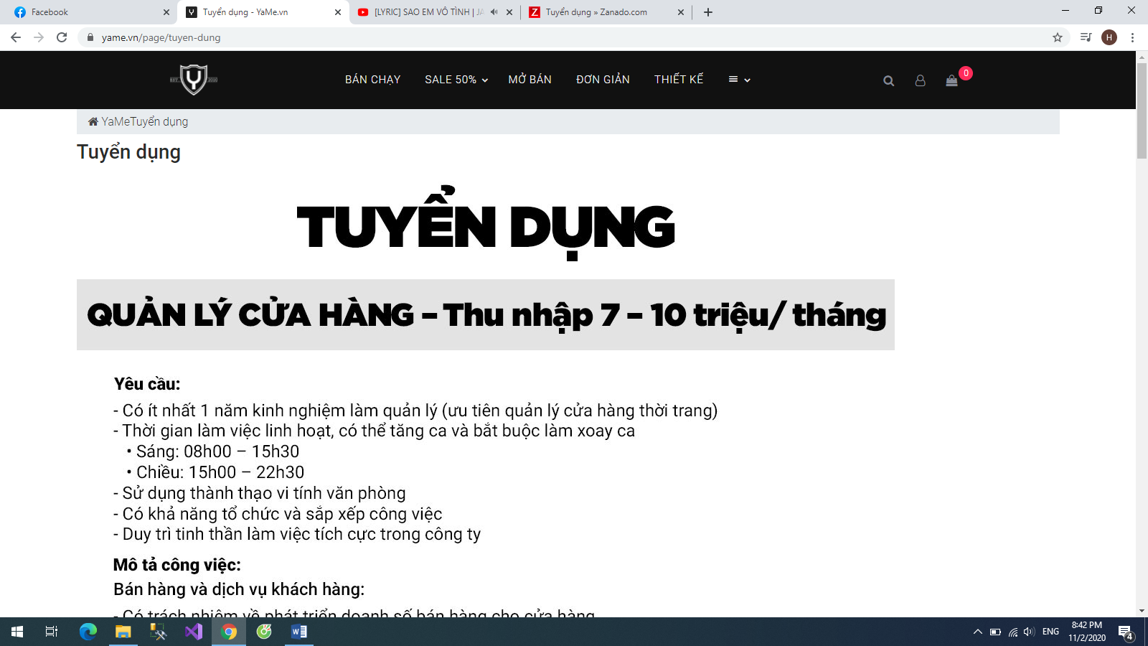

* Hướng dẫn thanh toán.

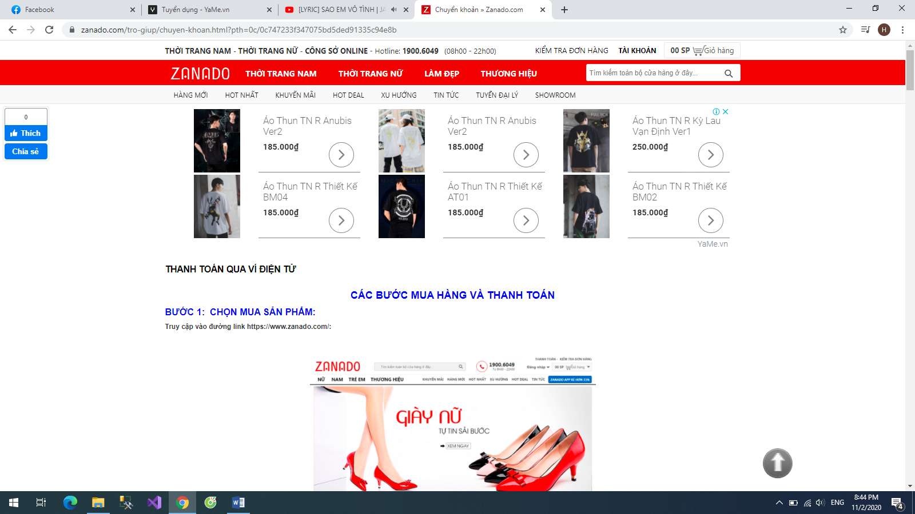

* Hướng dẫn mua hàng.

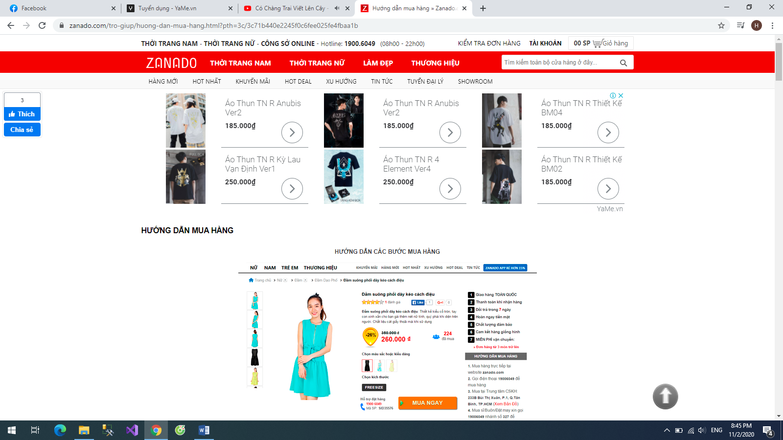

* Hỏi đáp.

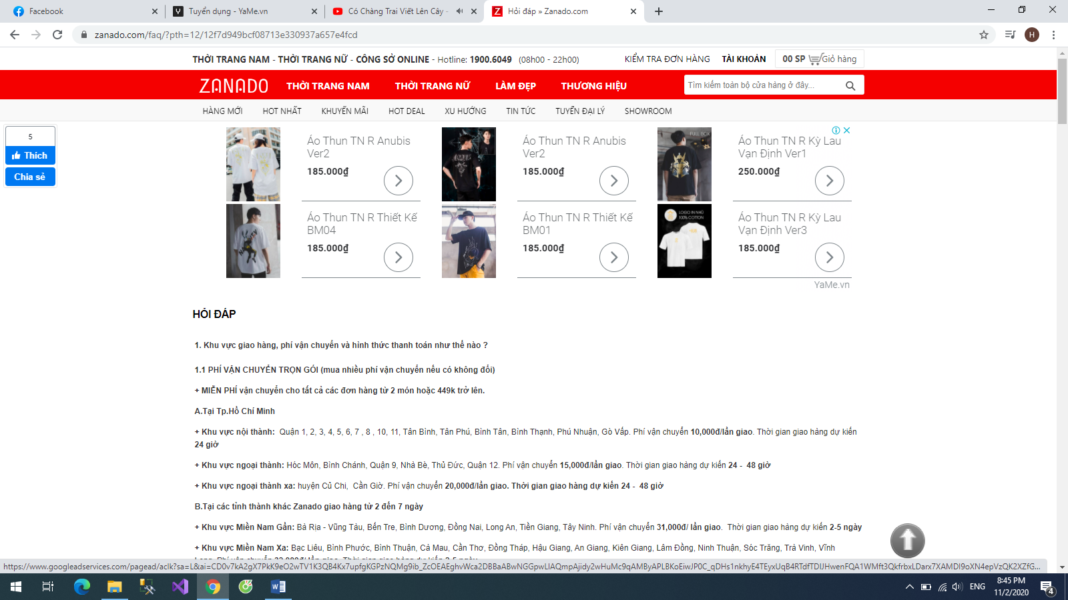

* Góp ý/Than phiền.

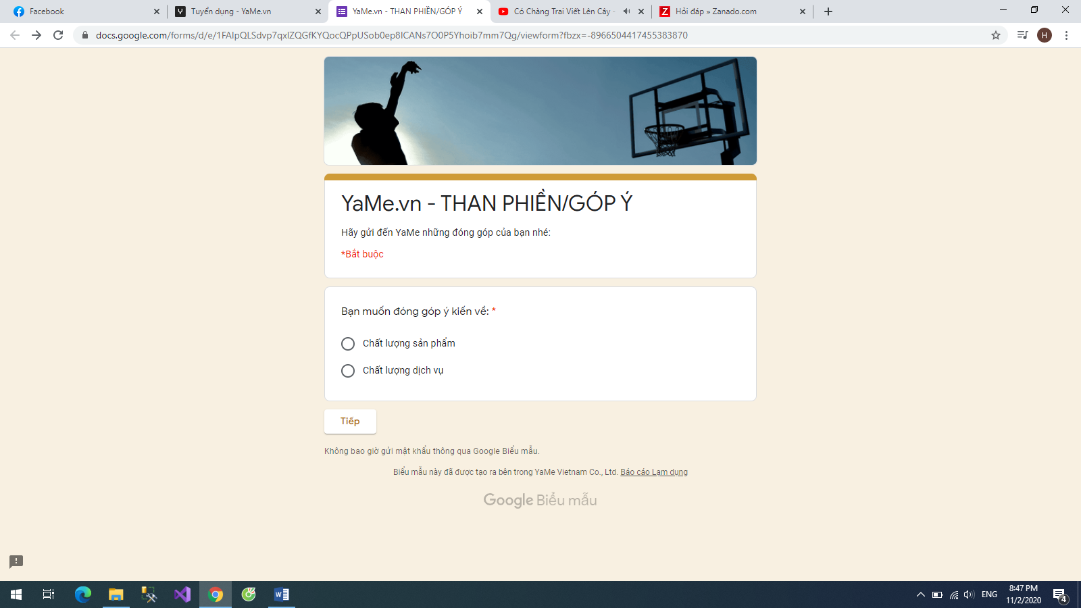

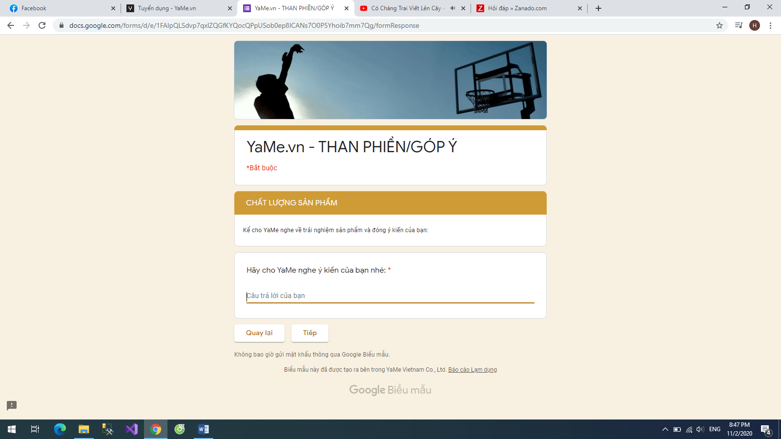

* Liên hệ.

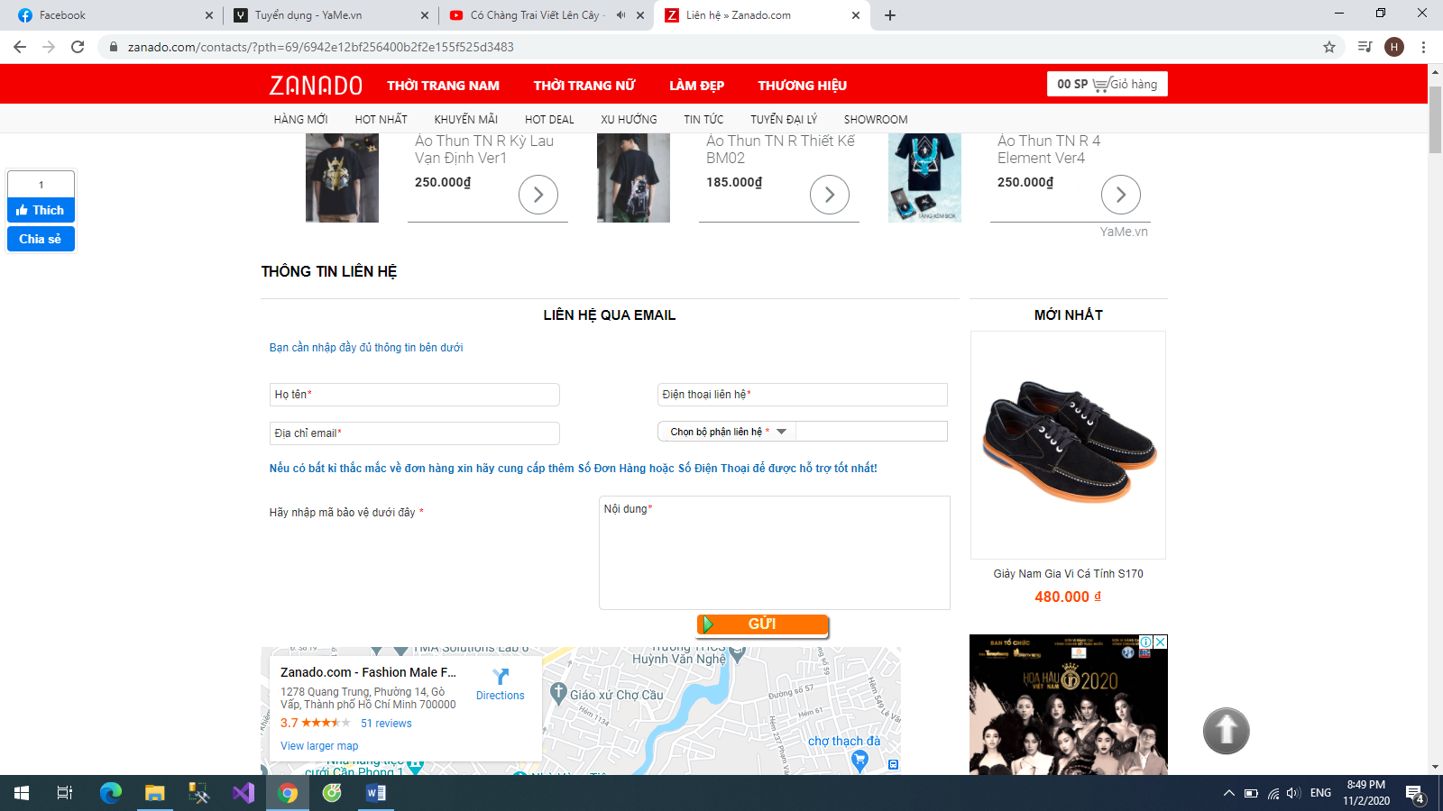

* Thông tin các showroom.

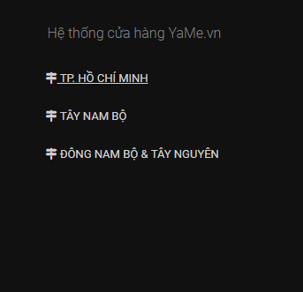

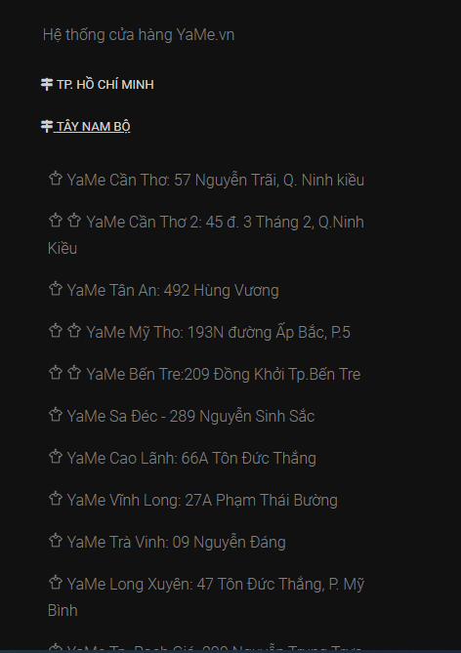

* Thông tin chi tiết về công ty.

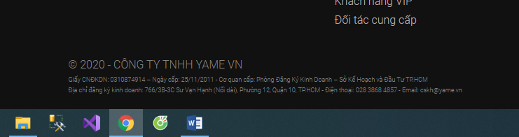

**CÁC THAO TÁC CỦA ADMIN**

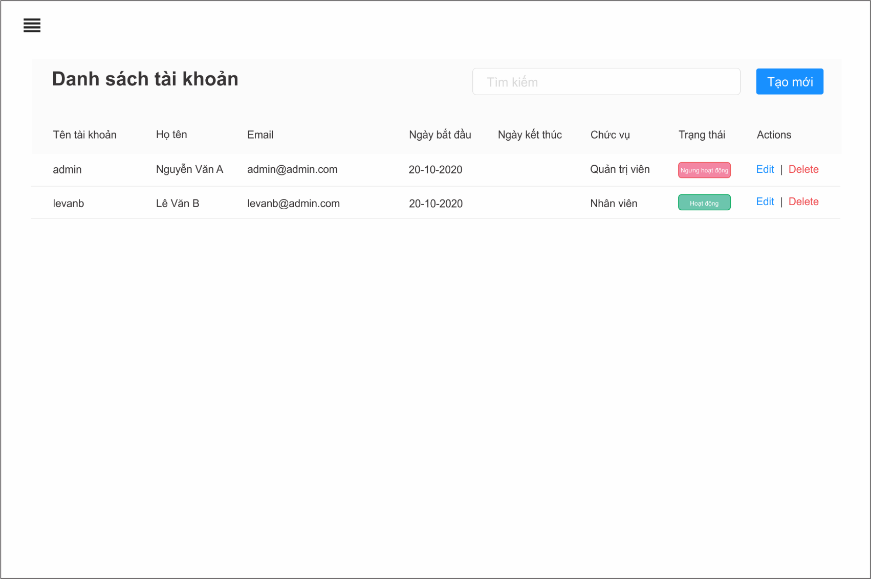

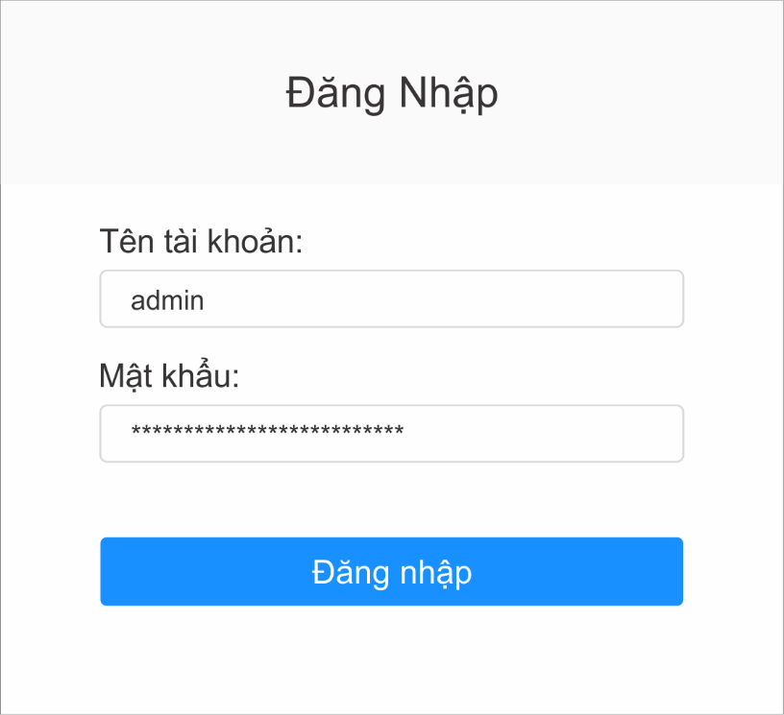

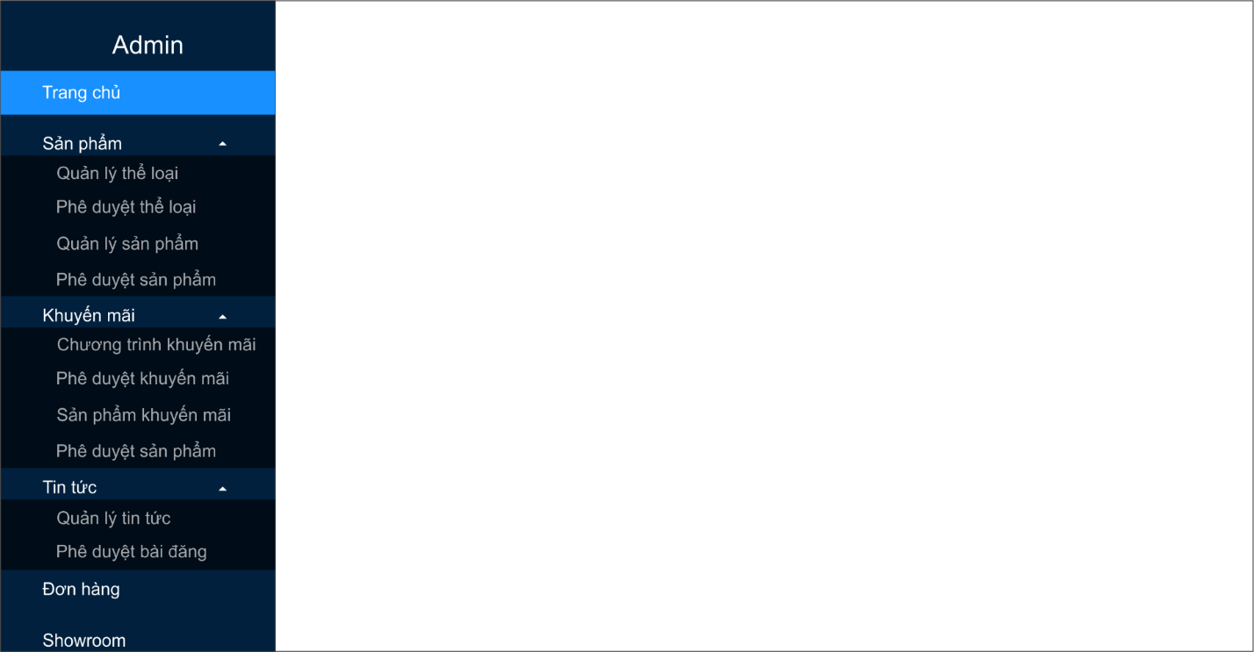

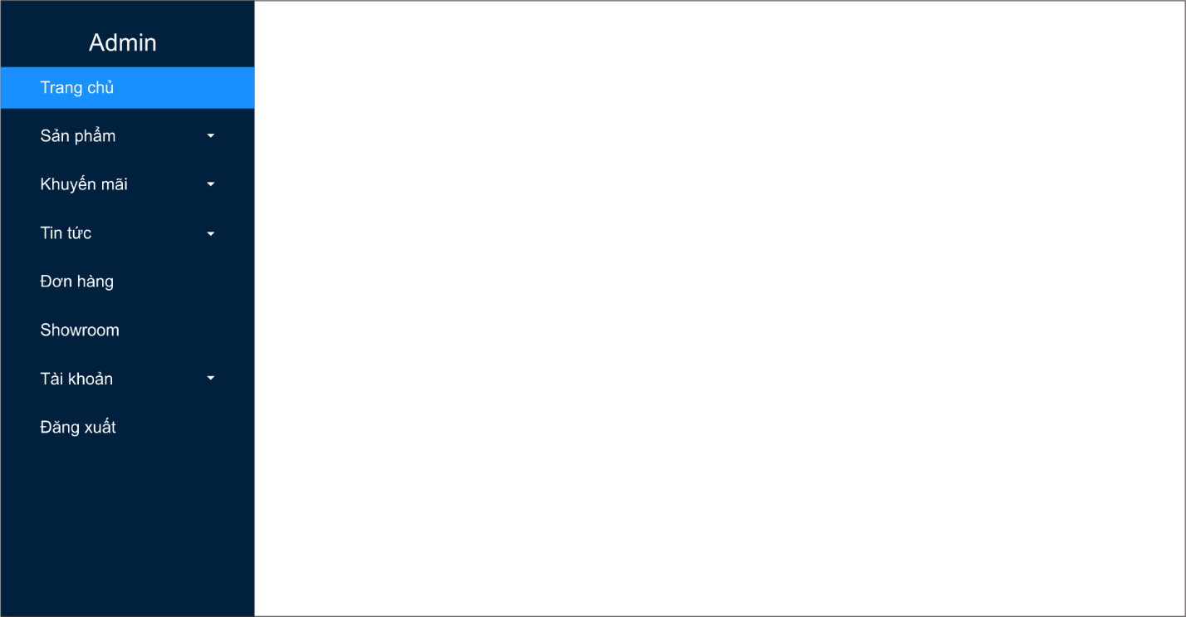

Tin tức

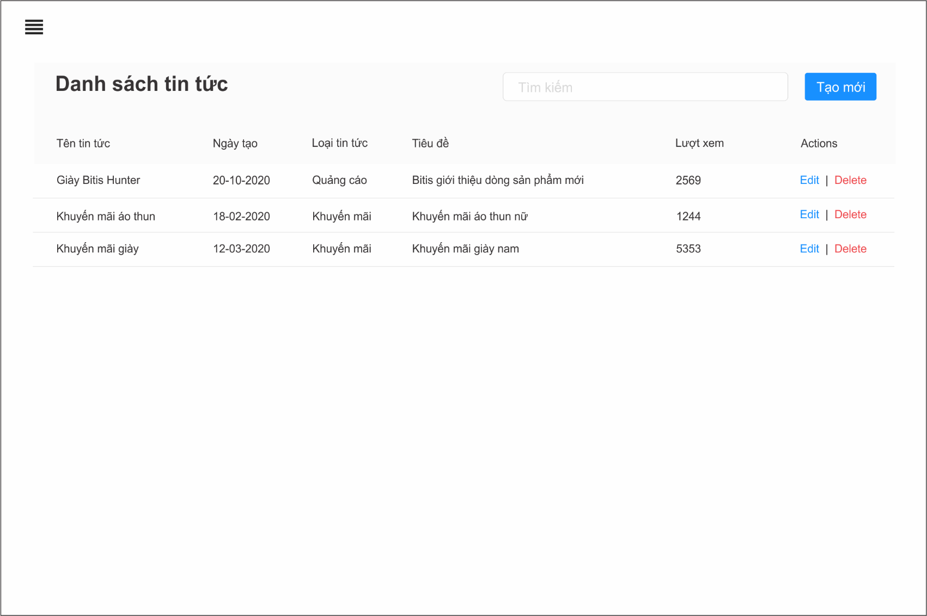

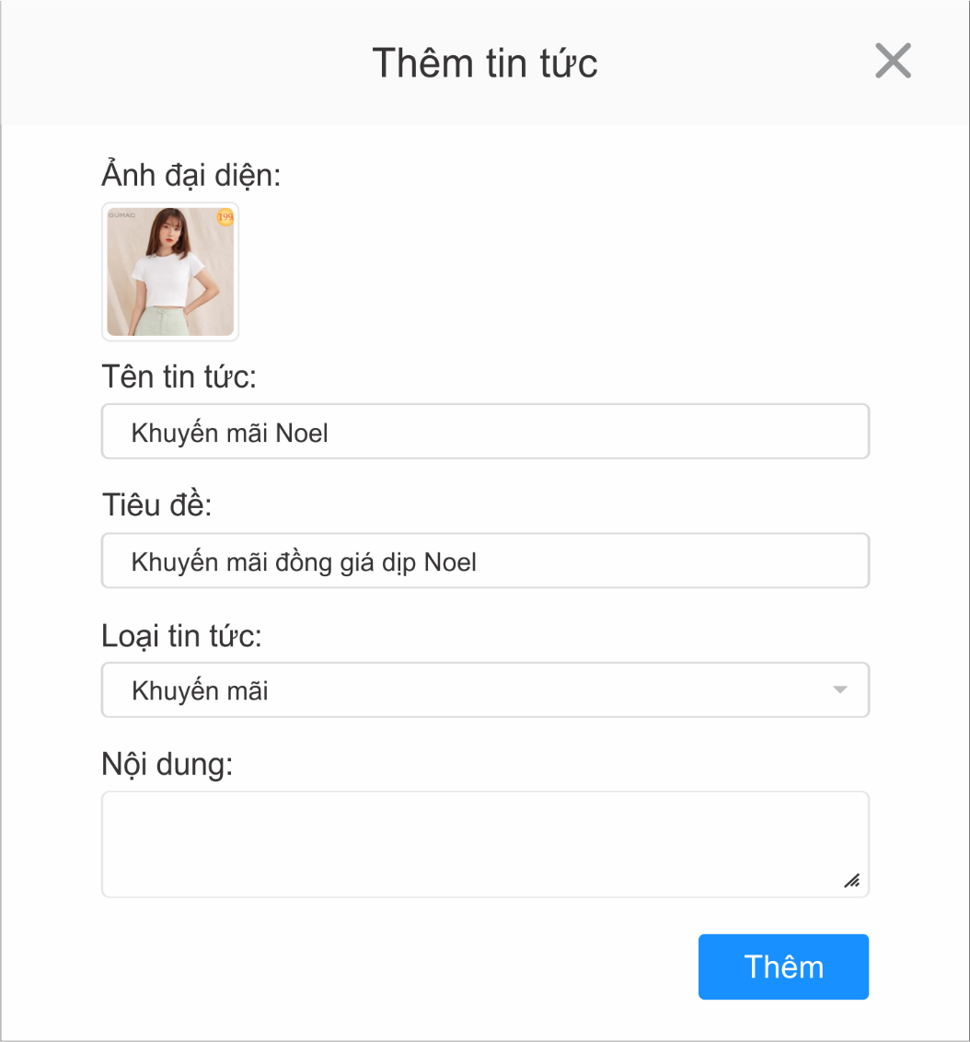

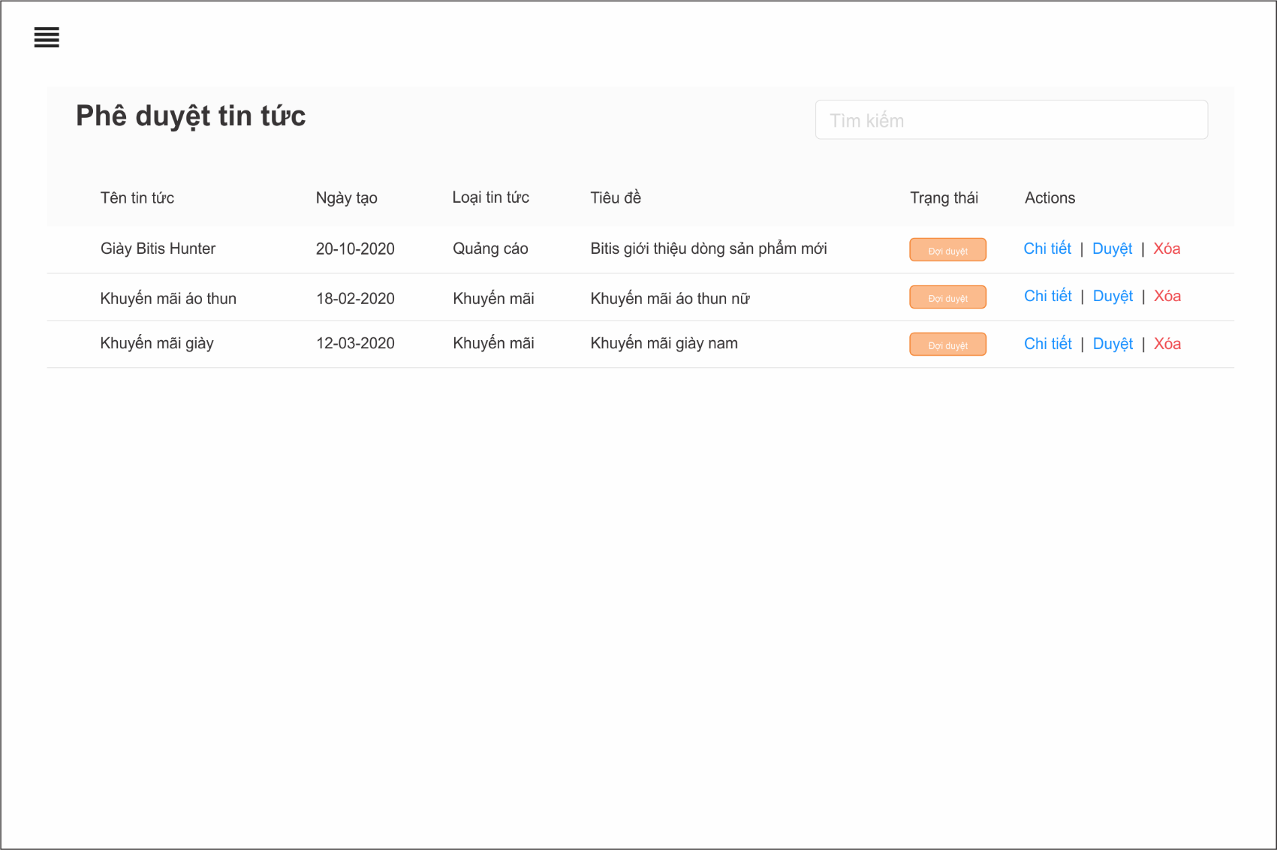

* Sale

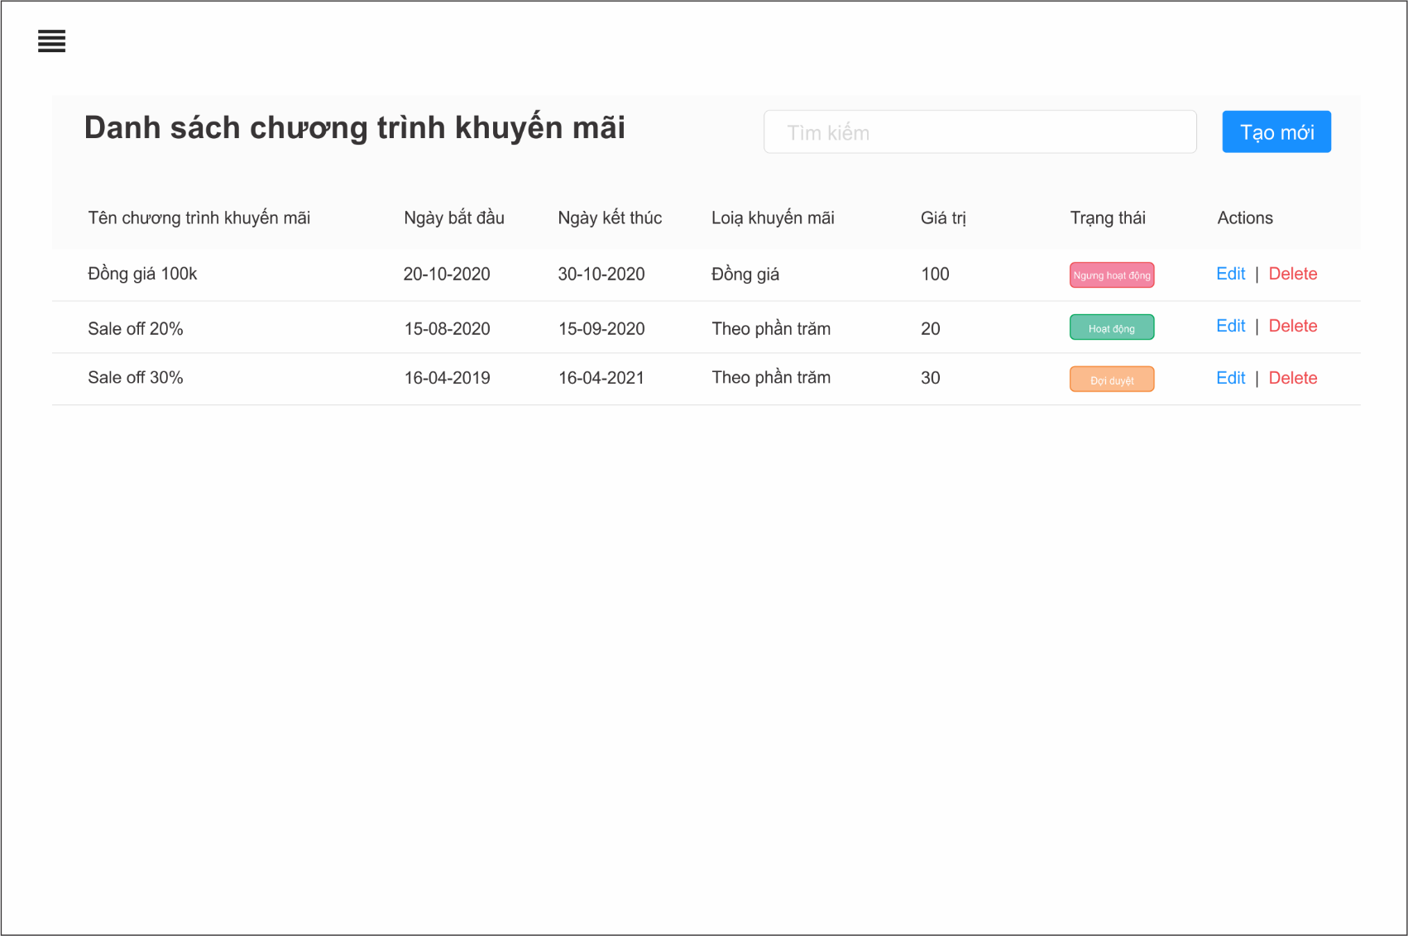

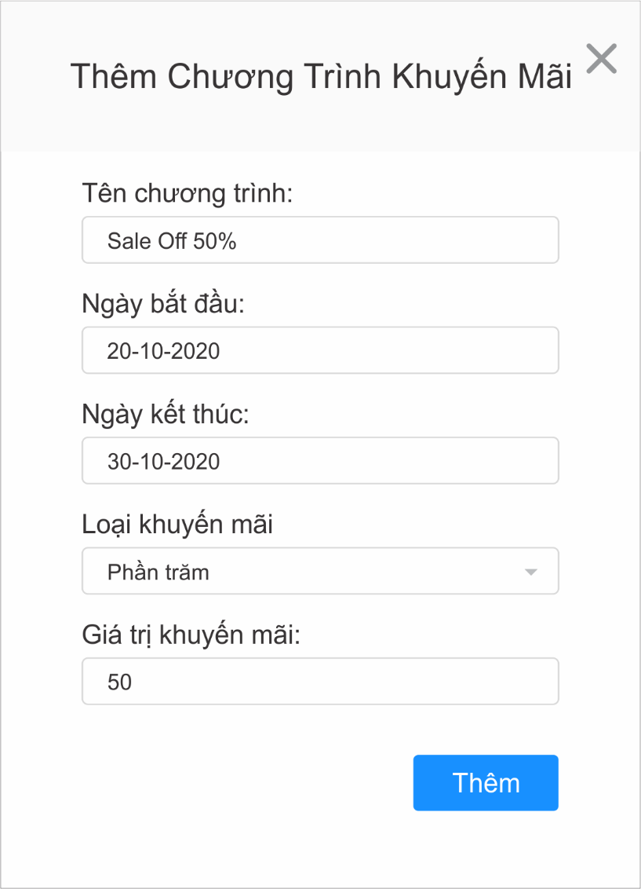

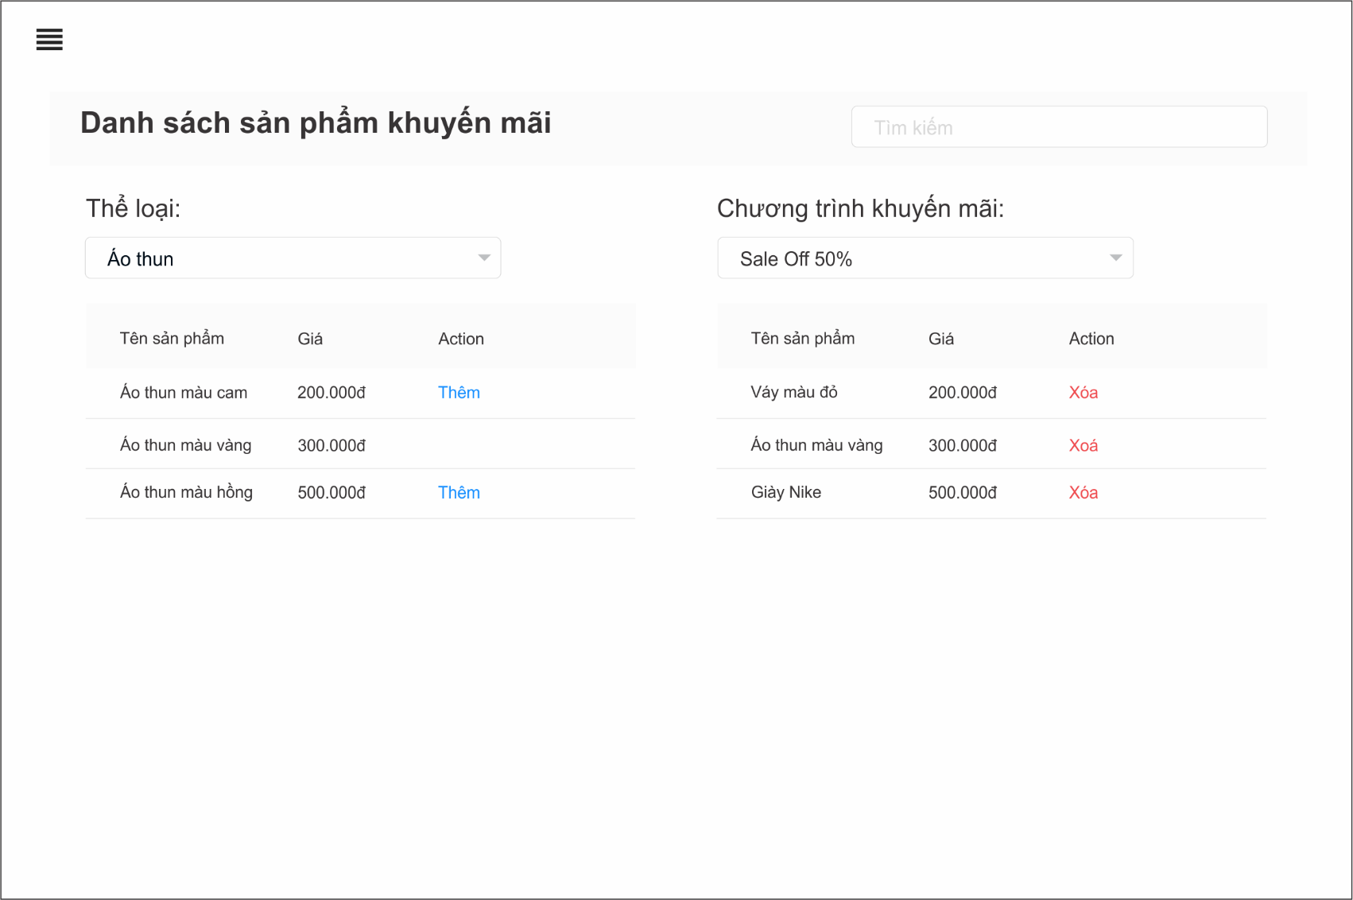

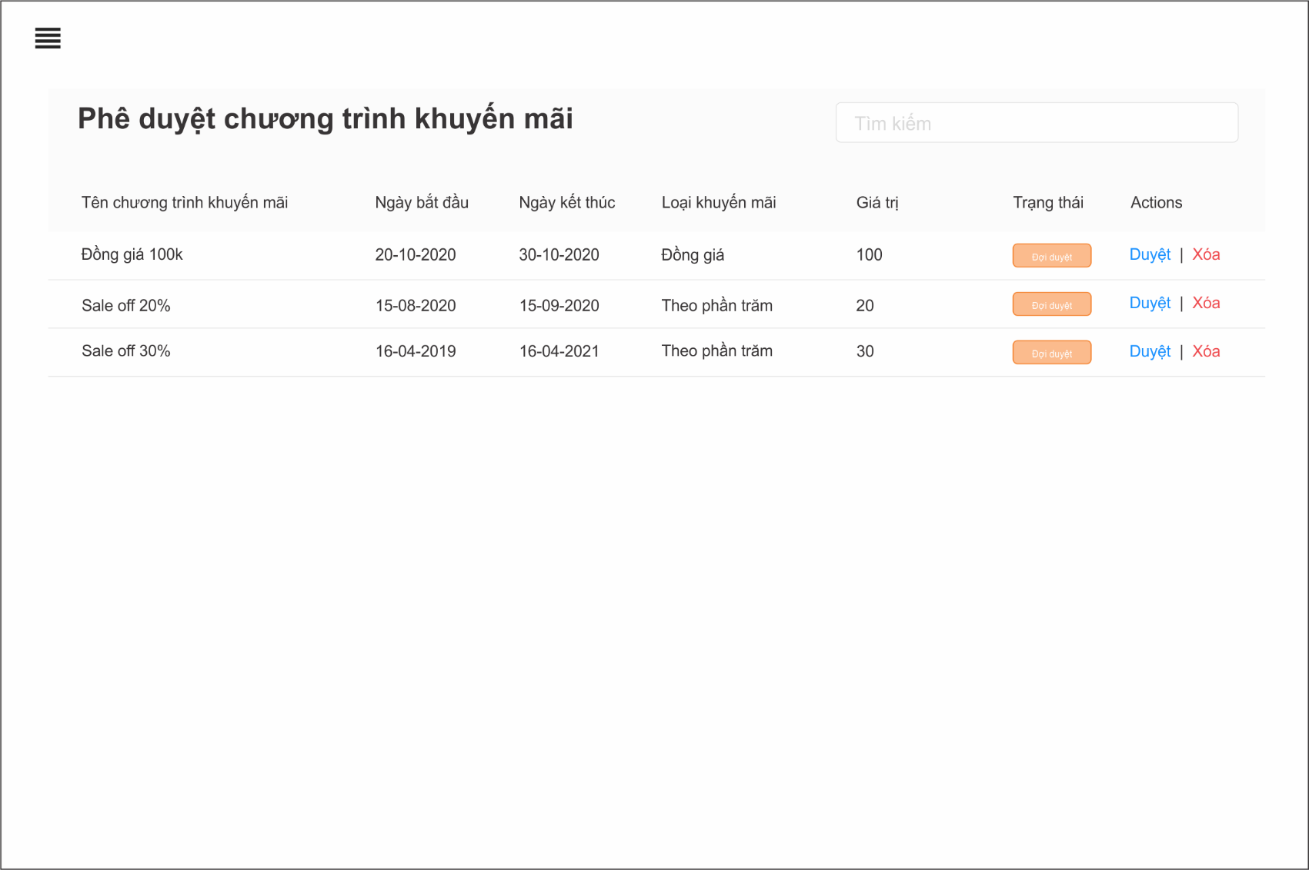

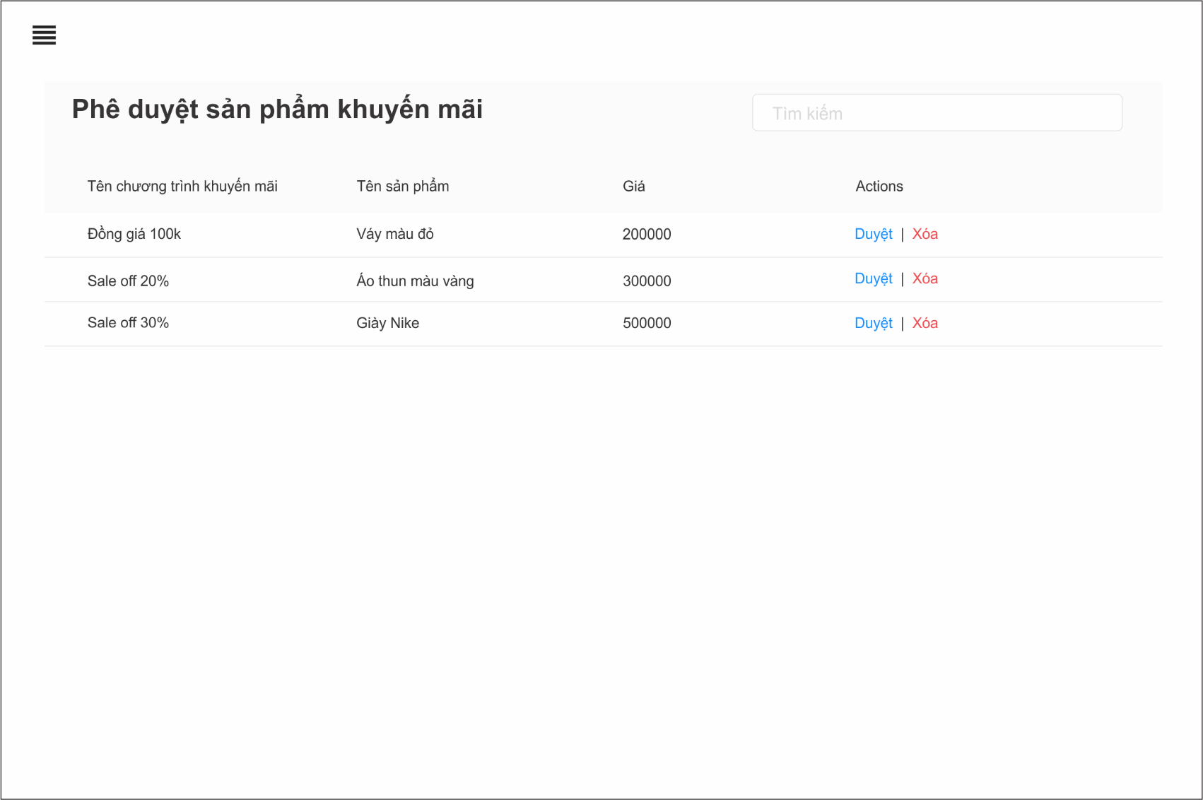

* Sản phẩm

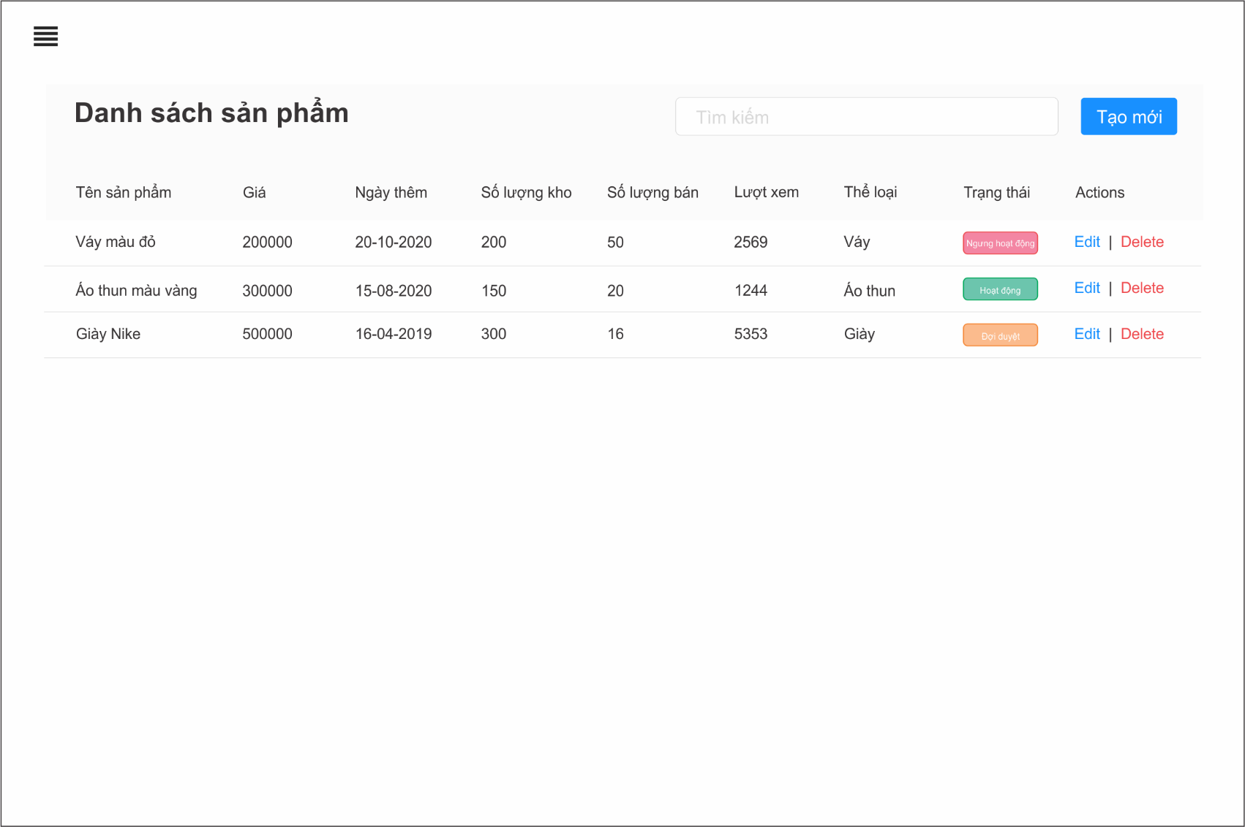

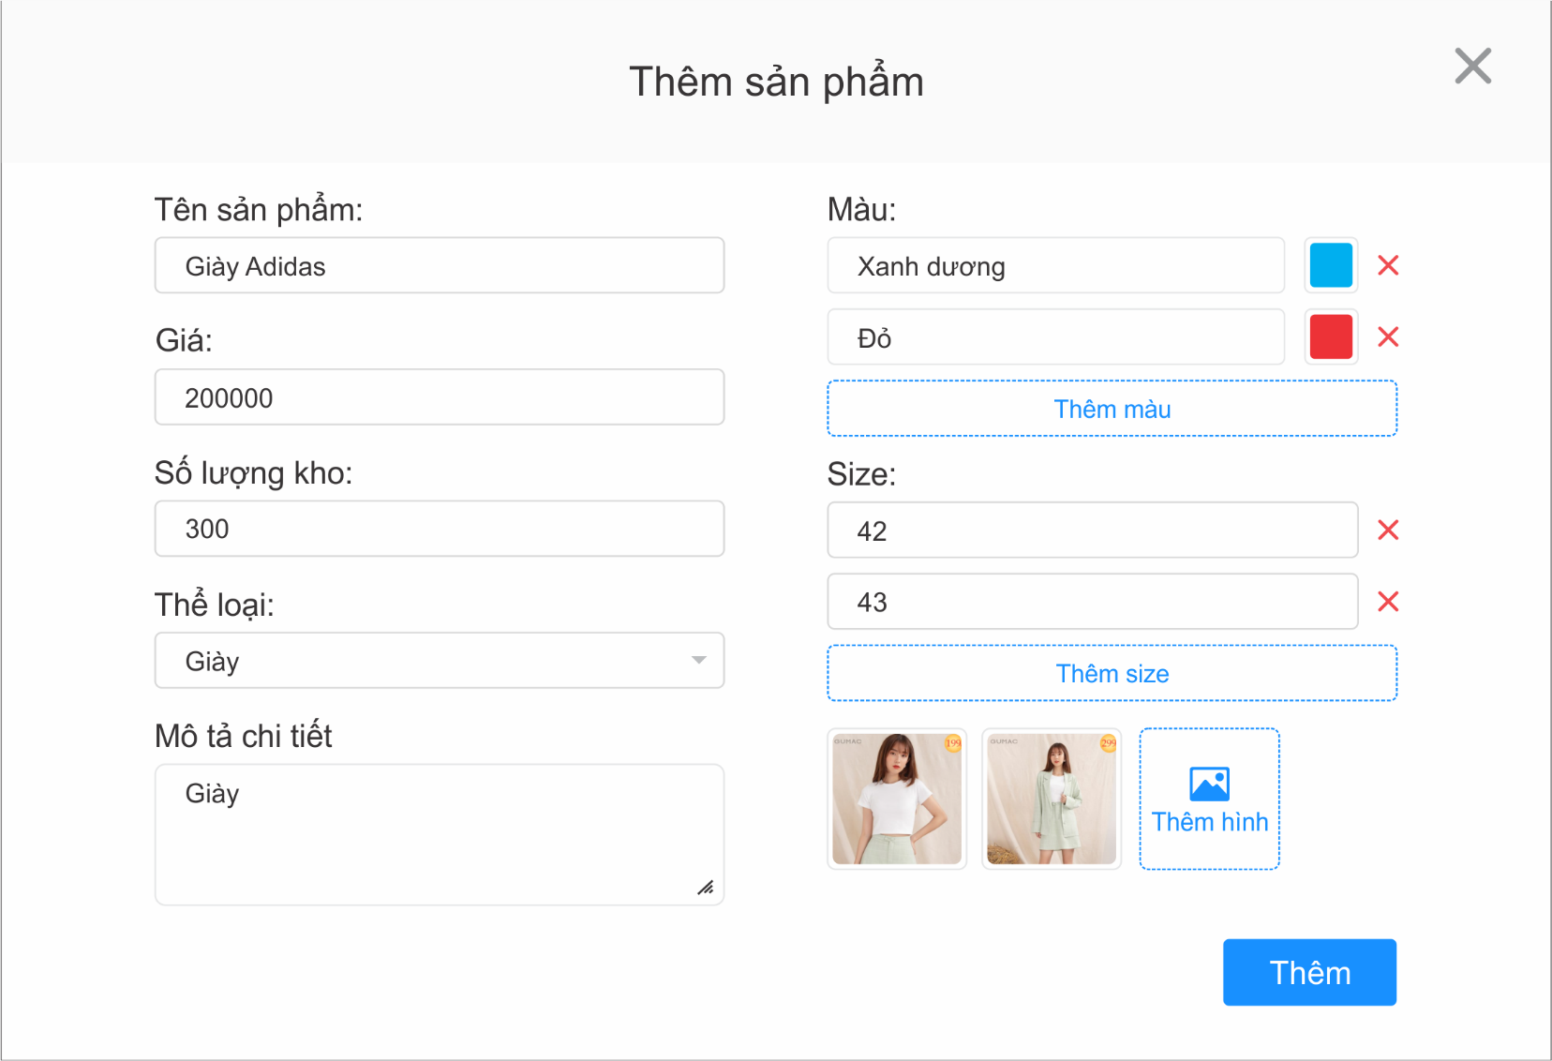

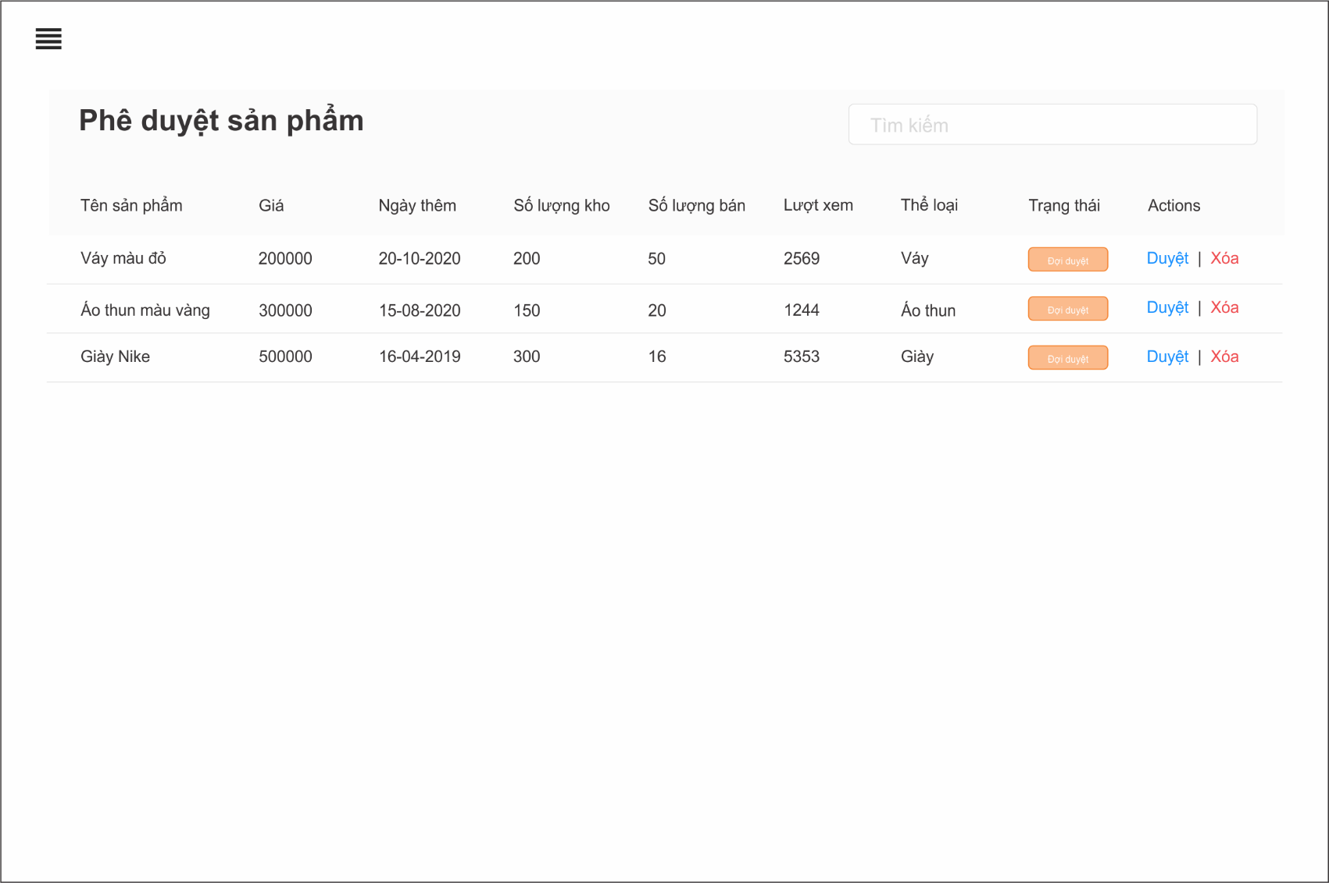

* Đơn hàng

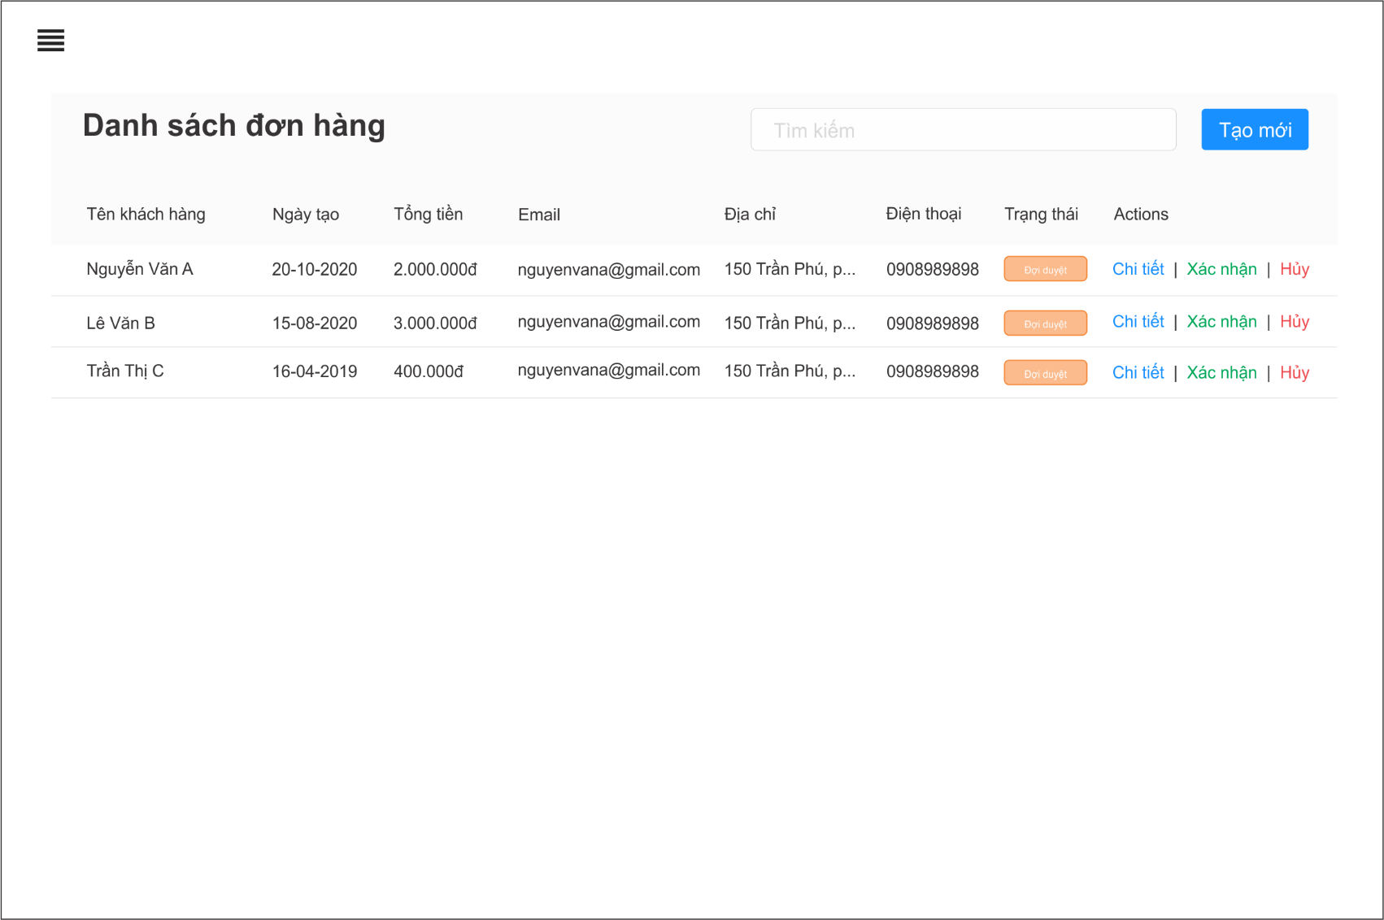

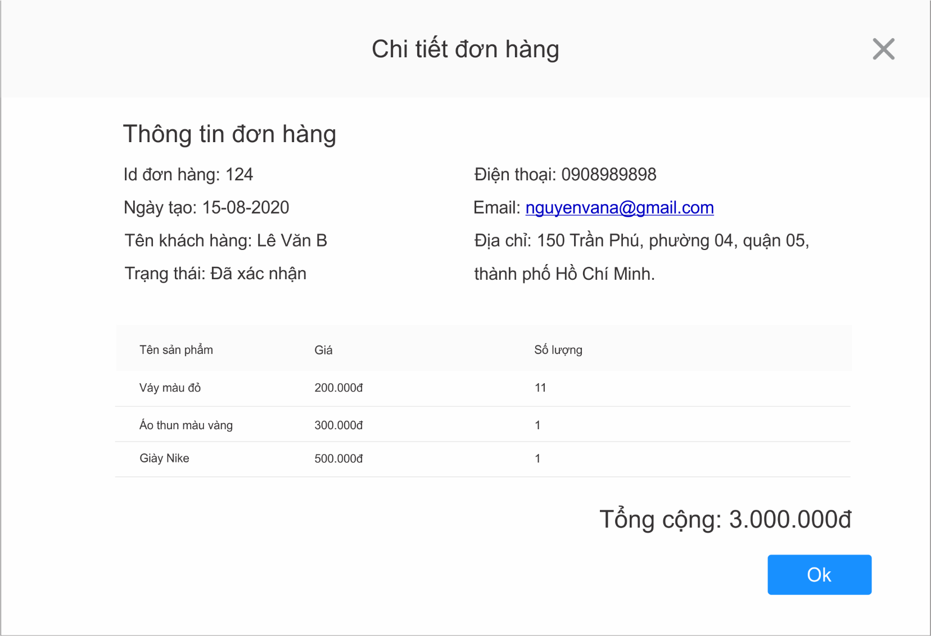

* Showroom.

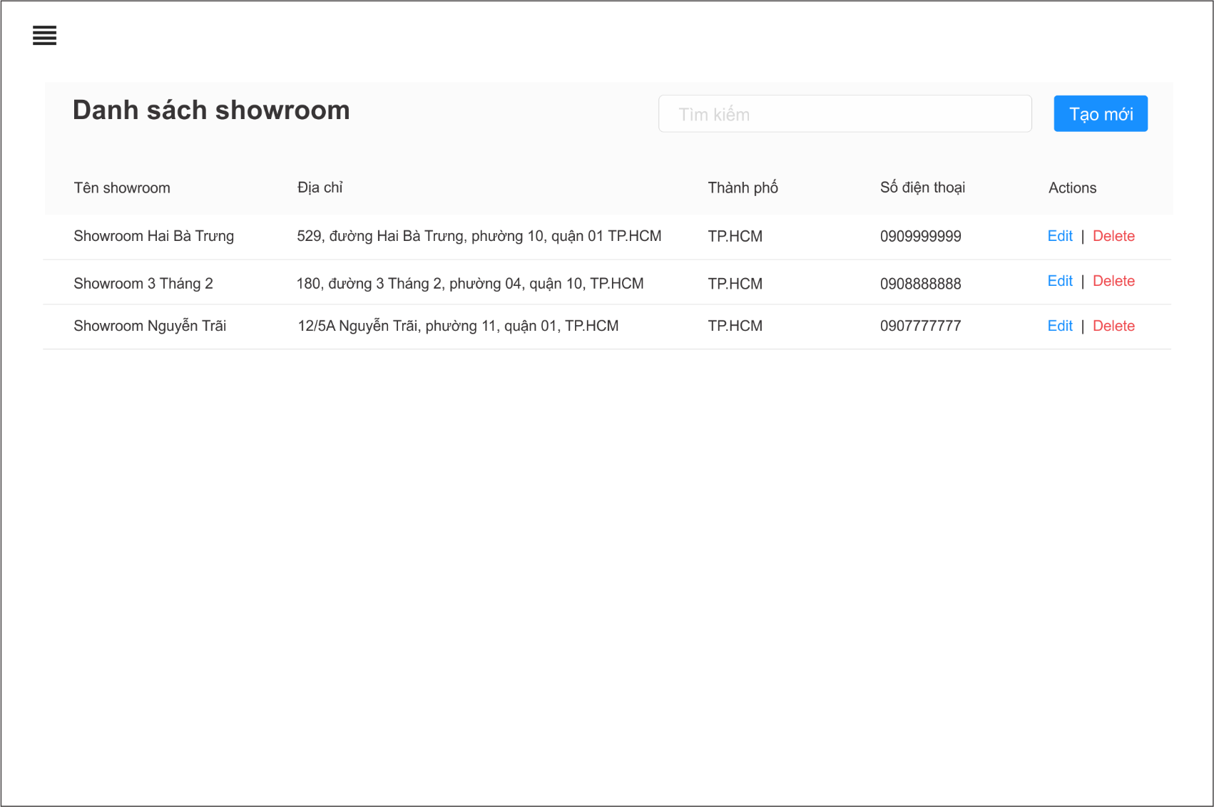

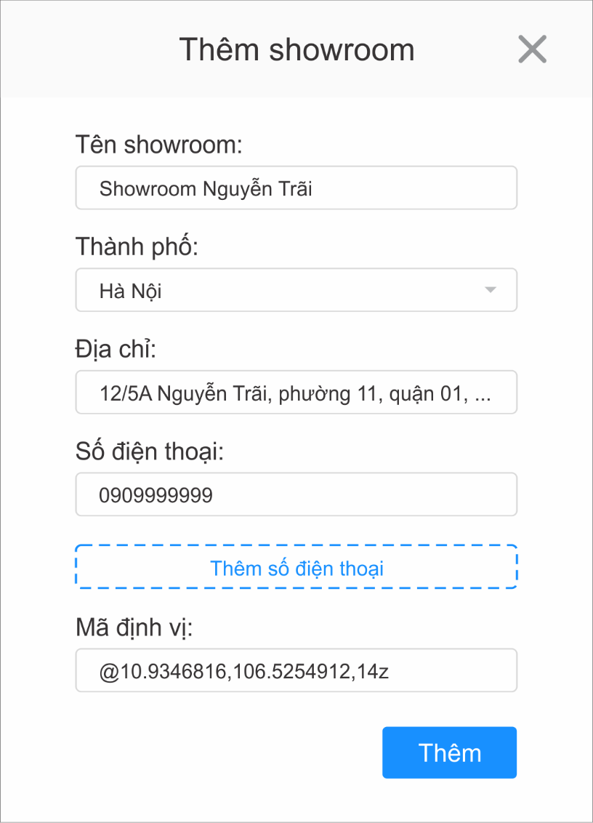

1. **Phân công:**

18110289_Trần Văn Hoàng

18110321_Bùi Văn Nghĩa

18110326_Huỳnh Trọng Nghĩa

18110333_Nguyễn Văn Pháp